МИНИСТЕРСТВО ВНУТРЕННИХ ДЕЛ
РОССИЙСКОЙ ФЕДЕРАЦИИ

ГЛАВНОЕ УПРАВЛЕНИЕ
ПО ОБЕСПЕЧЕНИЮ БЕЗОПАСНОСТИ ДОРОЖНОГО ДВИЖЕНИЯ

ФЕДЕРАЛЬНОЕ КАЗЕННОЕ УЧРЕЖДЕНИЕ
НАУЧНО-ИССЛЕДОВАТЕЛЬСКИЙ ЦЕНТР
ПРОБЛЕМ БЕЗОПАСНОСТИ ДОРОЖНОГО ДВИЖЕНИЯ

ОСНОВЫ ДЕЯТЕЛЬНОСТИ
ПО ФОРМИРОВАНИЮ КУЛЬТУРЫ
БЕЗОПАСНОГО ПОВЕДЕНИЯ НА ДОРОГЕ

Практическое пособие

Москва
2014

УДК 159.9:37

Рекомендовано к опубликованию
редакционно-издательским советом ФКУ НИЦ БДД МВД России

Составители:
Н.М. Кузнецова – ведущий научный сотрудник НИЦ БДД МВД России, канд. психол. наук;
Л.В. Шманева – заместитель начальника – ученый секретарь НИЦ БДД МВД России, канд. философ. наук.

Рецензенты:
О.А. Мальцева – ст. преподаватель кафедры специальной подготовки ОрЮИ МВД России имени В.В. Лукьянова, канд. пед. наук;
М.Г. Белугин – начальник отдела пропаганды безопасности дорожного движения и взаимодействия со средствами массовой информации ГУОБДД МВД России.

Основы деятельности по формированию культуры безопасного поведения на дороге: практическое пособие / сост.: Кузнецова Н.М., Шманева Л.В. М.: ФКУ НИЦ БДД МВД России, 2014. - 74 с.

В практическом пособии представлены материалы по организации педагогического процесса по формированию культуры безопасного поведения детей на дороге, раскрыты психофизиологические и возрастные особенности несовершеннолетних, описаны формы и методы работы с ними.

Пособие предназначено для руководителей, старших инспекторов (инспекторов) отделов пропаганды безопасности дорожного движения территориальных органов Госавтоинспекции, а также преподавателей, осуществляющих педагогическую деятельность по формированию у несовершеннолетних культуры безопасного поведения на дороге.

© Кузнецова Н.М., Шманева Л.В.,
составление, 2014
© ФКУ НИЦ БДД МВД России, 2014
ОГЛАВЛЕНИЕ

Введение……………………….………………………………...…………4
- Организация педагогического процесса в системе непрерывного образования по формированию культуры безопасного поведения детей на дороге…………………………………………………..….6
2. Психофизиологические и возрастные особенности несовершеннолетних и их учет в педагогическом процессе……………………….……………………………………….……...…22
  - Психофизиологические особенности поведения на дороге ребенка дошкольного возраста………………………………………………….22
  - Психофизиологические особенности поведения на дороге младшего школьника……………………………………………………..……..30
  - Психофизиологические особенности поведения на дороге подростка………………………………………………………………………..39
3. Психология активных методов обучения Правилам дорожного движения…………………………………..………………………………..…...42
Заключение…………………………………………………………….…55
Литература……………………………………………………...……...…57
Приложение………………………………………………….……...……60

ВВЕДЕНИЕ
Обеспечение безопасности дорожного движения является составной частью национальных задач обеспечения личной безопасности, решения демографических, социальных и экономических проблем, повышения качества жизни граждан России. В целом ряде стратегических и программных документов вопросы обеспечения безопасности дорожного движения определены в качестве приоритетов социально-экономического развития Российской Федерации.
Об актуальности решения указанных задач свидетельствуют объявленное всемирной конференцией решение о признании периода 2011-2020 гг. Десятилетием действий по обеспечению безопасности дорожного движения (Москва, 19-20 ноября 2009 г.), а также принятая постановлением Правительства РФ от 3 октября 2013 № 864 федеральная целевая программа «Повышение безопасности дорожного движения в 2013 - 2020 годах», где главными направлениями ее реализации являются:
1) борьба со смертностью от дорожно-транспортных происшествий;
2) повышение правосознания и ответственности участников дорожного движения;
3) совершенствование системы управления деятельностью по повышению безопасности дорожного движения;
4) развитие современной системы оказания помощи пострадавшим в дорожно-транспортных происшествиях и др.
Особое значение приобретает решение проблемы профилактики детского дорожно-транспортного травматизма.
Основным механизмом успешной реализации программ повышения безопасности дорожного движения, по мнению заместителя министра внутренних дел В. Н. Кирьянова, является создание на национальном уровне партнерства всех заинтересованных участников – государств, общественных организаций (автомобилистов, экологов, правозащитников и др.), предприятий, связанных с решением данной проблемы: дилеров, техцентров, центров подготовки водителей, страховых компаний и др., научных и экспертных организаций, средств массовой информации и т.д.
Первостепенными в таком партнерстве должны выступить меры, направленные на предупреждение опасного поведения несовершеннолетних участников дорожного движения.
К сожалению, многие научные исследования направлены на изучение и решение проблем совершенствования деятельности Госавтоинспекции и напрямую не определяют пути снижения дорожно-транспортного, в частности детского, травматизма с учетом сложившейся социальной и культурной ситуации в обществе.
Рассматривая проблему профилактики детского дорожно-транспортного травматизма (ДДТТ), необходимо говорить о формировании у несовершеннолетних безопасного поведения на дороге, которое связано с общей культурой человека.
В рамках культурологического подхода (Ю.А. Жданов, М.С. Каган, Э.С. Маркарян, В.М. Межуев, М.С. Яницкий и другие) в контексте общекультурного развития личности, культура безопасного поведения несовершеннолетних на дороге есть сторона безопасного поведения личности в целом.
В настоящее время точно не определена структура культуры безопасного типа поведения на дороге, недостаточно разработаны методологические основы и педагогические условия, способствующие формированию культуры безопасного поведения школьников в дорожной ситуации, не обобщена система воспитания, направленная на становление школьников как субъектов дорожного движения, способных управлять своим поведением в дорожной обстановке и корректировать его в зависимости от поведения других участников дорожного движения.
До сих пор лозунг «Берегите ребенка», под которым Екатерина II в 1764 г. издала указ о применении смертной казни к кучеру или извозчику, виновным в гибели ребенка, не теряет своей актуальности и должен быть руководством к действию для взрослых (родителей, педагогов образовательных организаций, представителей общественных организаций и др.).
Общеобразовательные школы, детские сады являются основными звеньями в работе по профилактике детского дорожно-транспортного травматизма и формированию у детей необходимых знаний, умений и навыков культуры безопасного поведения на дороге. Эта задача должна решаться образовательными организациями при поддержке и содействии соответствующих подразделений Государственной инспекции безопасности дорожного движения с использованием современных достижений в области педагогики, психологии, физиологии, медицины и др.

ОРГАНИЗАЦИЯ ПЕДАГОГИЧЕСКОГО ПРОЦЕССА В СИСТЕМЕ

НЕПРЕРЫВНОГО ОБРАЗОВАНИЯ ПО ФОРМИРОВАНИЮ КУЛЬТУРЫ БЕЗОПАСНОГО ПОВЕДЕНИЯ ДЕТЕЙ НА ДОРОГЕ

Важность и своевременность обучения несовершеннолетних Правилам дорожного движения (ПДД) не подлежит сомнению. Тем не менее каждый год в дорожно-транспортных происшествиях дети погибают либо получают увечья и травмы.
Обеспечение безопасности движения на дороге является государственной проблемой, так как затрагивает моральный, социальный и экономический аспекты. Для возвращения детей, пострадавших в дорожно-транспортных происшествиях, к нормальной жизнедеятельности ежегодно затрачиваются огромные суммы − на оказание медицинской и психологической помощи, использование и применение дорогостоящих медикаментов и медицинского оборудования.
Особое значение приобретает ответственность взрослых за формирование безопасного поведения детей на дороге. Образовательные организации, прежде всего детские сады и школы, являются тем механизмом, с помощью которого будет запущен процесс становления школьников как субъектов дорожного движения.
Результаты научных исследований показывают, что формирование культуры безопасного поведения школьников на дороге должно строиться с учетом:
- создания целостной педагогической системы по обучению детей Правилам дорожного движения, характеризующейся ориентацией на личностное развитие школьников, грамотностью отобранного содержания, субъективным характером учебной деятельности, интерактивными отношениями обучающегося с другими участниками (педагогами, сверстниками и др.) образовательного и дорожного процессов, которые будут способствовать становлению школьников как субъектов дорожного движения. При выстраивании системы необходимо соблюдать общеметодологические принципы организации педагогического процесса:
- принцип последовательности – обучение детей в дошкольных организациях правилам безопасного поведения на дороге должно продолжаться с соблюдением преемственности в содержании на всех последующих образовательных ступенях;
- принцип наглядности – учащиеся должны сами все увидеть, услышать, потрогать и тем самым реализовать стремление к познанию (в качестве наглядности могут выступать: картинки, фотографии, схемы, чертежи, буклеты, памятки и др.);
- принцип деятельности в единстве мотивационно-целевого, содержательно-процессуального, результативно-оценочного компонентов – включение учащихся в игровую (дошкольники), познавательную (младшие школьники), поисковую (подростки) деятельность с целью стимулирования активной жизненной позиции по вопросам безопасного поведения;
- принцип интеграции – интегративность всех видов детской деятельности, реализующихся в образовательном процессе (игра, учение, общение);
- принцип дифференцированного подхода – создание условий освоения знаний оптимальным для каждого ребенка способом, в определенном темпе и объеме, с учетом специфических позиций детей и взрослых в воспитательном процессе;
- принцип индивидуализации – учет индивидуальных, психофизиологических особенностей личности детей при включении в различные виды деятельности, раскрытие потенциала и способностей воспитанников;
- принцип событийности – наличие ярких запоминающихся событий, творцами и участниками которых являются сами дети (праздники, фестивали и др.);
- принцип успешности – создание условий для мотивации достижения успеха в деятельности для общего позитивного жизненного тона;
- принцип взаимодействия и сотрудничества всех заинтересованных организаций (образования, здравоохранения, общественных организаций), ведомств (Госавтоинспекция) и семьи;
2) соблюдения педагогических условий:
- изучение ПДД должно быть интегрировано в содержание школьных предметов, ориентированных на обеспечение безопасности личности на дороге (географию, физику, историю, биологию, физическую культуру и т.п.);
- должна иметь место опора на субъективный (личный) опыт школьников для мотивированного обучения;
- необходима активная педагогическая поддержка учащихся, способствующая самоопределению и самореализации школьников − субъектов как жизнедеятельности в целом, так и дорожного движения.
Таким образом, формирование культуры безопасного поведения школьников на дороге представляет собой целенаправленный процесс, включающий создание научно-методических, учебно-методических и организационных условий для усвоения учащимися норм и правил безопасности.
Необходимо отметить, что в отличие от подлежащих изучению обычных школьных предметов, в основе которых лежат соответствующие фундаментальные науки, Правила дорожного движения – это нормативный документ, что существенно затрудняет его методическую обработку и адаптацию в рамках школьного (дошкольного) преподавания.
И если знание других школьных (дошкольных) предметов, их практическая необходимость и жизненная значимость имеют свое персональное значение для учащегося, то ПДД имеют прямое актуальное практическое значение для жизни и здоровья всех детей.
Основная цель образовательной организации сделать так, чтобы обучение детей безопасному поведению на дороге представляло собой целостную непрерывную педагогическую систему. Для успешной разработки и реализации такой системы необходимо, чтобы педагоги владели соответствующими знаниями, методами воспитания и обучения детей ПДД. Кроме того, важным является наличие учебно-методической базы − специальных программ, литературы, учебных пособий и методик, иллюстративных и других материалов, учебно-технической базы − технических средств обучения, специально оборудованных классов, тренировочных площадок, а также других средств, без которых невозможно качественно и эффективно организовать учебный процесс.
Ребенок становится пешеходом значительно раньше, чем по своим знаниям, усилиям, развитию становится подготовленным к этому. Значит, важное значение, приобретает организация педагогического процесса по формированию знаний ПДД с первых дней пребывания ребенка в детском саду.
Ориентация дошкольных образовательных организаций на преподавание детям общих знаний Правил дорожного движения является малопродуктивной. С одной стороны, загруженность детей мероприятиями по общеобразовательным программам в дошкольных учреждениях стремительно растет и увеличивается: невозможно дать полный объем знаний ПДД и даже их основ непосредственно в образовательной деятельности. С другой стороны, психологические и физиологические особенности детей дошкольного возраста ограниченны: понимание и усвоение Правил дорожного движения на каждой возрастной ступени приходит с опытом.
В дошкольном возрасте важно не количество приобретаемых знаний, а их связь с такими навыками и привычками, как сознательное отношение к своим и чужим поступкам, например: «хорошо − плохо», «правильно − неправильно», «опасно − безопасно» и др. Чем больше у ребенка сформировано полезных навыков и привычек, тем легче ему будут даваться знания по дорожной тематике на следующей ступени обучения (см. рис.1).
К основным методам обучения можно отнести игру, убеждение, внушение и личный пример (родителей, воспитателей, педагогов, других лиц, окружающих ребенка).
Именно опираясь на пример окружающих близких людей, ребенок учится различать более яркие и опасные моменты своей жизни. Кроме того, личный пример формирует стойкую привычку не нарушать ПДД, способствует доведению правильных действий ребенка при переходе дороги до автоматизма.

Воспитание безопасного поведения в жизнедеятельности - главный принцип при знакомстве с ПДД в этом возрасте, где безопасное поведение на дороге как частный случай такого воспитания занимает важное место.
Воспитание должно «пронизывать» все виды деятельности и стороны жизни ребенка: игру, учебу, дорогу домой, домашние ситуации и т.д.

Единство воспитания и развития детей. Усилия педагогов должны быть направлены на развитие тех качеств, которые необходимы для безопасного поведения на дороге (координация движения, внимание, наблюдательность, скорость реакции, ориентировка в пространстве, интеллектуальные навыки и т.п.).

Включение в социальное пространство ребенка знаний по ПДД. Другими словами, необходимо использовать каждую возможность в процессе игр, прогулок, наблюдения за реальной дорожной обстановкой для рассказа и объяснения ПДД, не ограничиваясь проведением занятий по графику или плану.

Использование и умелое сочетание комплекса доступных форм и методов обучения: рассказ и игра, беседа и видеофильм, чтение книги и прогулка и др.

Рис. 1. Принципы организации работы с детьми дошкольного возраста

К концу дошкольного возраста ребенок должен ориентироваться в ближайшем пространственном окружении (дом, двор, соседние улицы и дороги), уметь наблюдать и правильно оценивать дорожные ситуации, владеть навыками безопасного поведения в них.

При организации обучения детей дошкольного возраста
безопасному поведению на дорогах
необходимо преодолевать следующие недостатки.

- Незнание педагогами Правил дорожного движения, которое приводит к формированию неправильных (опасных) поведенческих установок, связанных, например, с переходом проезжей части дороги, обходом транспорта спереди или сзади, акцентуацией внимания детей только на сигналы трехцветных светофоров для водителей транспорта, не объясняя, что есть еще пешеходные светофоры и т. д.
- Неумение педагогов при составлении программ обучения ПДД выделить практически значимый материал для изучения. Инспектор обязан помочь воспитателю выбрать для занятий с дошкольниками необходимые темы, направленные на развитие ориентации в дорожной среде, формирование и практическую отработку умений и навыков безопасного поведения. В этом случае педагог, владея различными педагогическими методами, самостоятельно сможет организовать формирующее, развивающее, воспитывающее и обучающее воздействие на занятиях по дорожной тематике.
- Нарушение дидактических принципов доступности, понятности, постепенности в процессе осуществления обучения. Педагоги перегружают занятие ненужной, непонятной для детского сознания информацией по дорожной тематике, вводят дорожную лексику в большом объеме без соответствующих объяснений. Например, дошкольников заставляют произносить и механически запоминать такие термины, как «элементы дорог», «регулируемые и нерегулируемые перекрестки», «жилая зона», «шлагбаум» и др., заучивать жесты регулировщика, которого редко можно увидеть на дороге (знание этих трудных для понимания дошкольниками жестов никак не влияет на их поведение на улице, где они должны находиться со взрослыми).
- Недостаточный развивающий эффект занятий. Педагоги мало внимания уделяют развитию цветоощущения, слухового и зрительного восприятия, бокового зрения, необходимого для ориентации в дорожных ситуациях, глазомера, чувства опасности, чувства времени при оценке скорости машин и т. д.
Кроме того, не всегда детей обучают умению смотреть, видеть и слышать происходящее на улице, определять соотношение размеров машин (большая, тяжелая, грузовая и маленькая, легковая машина и т. д.).
В целом эффективность профилактической деятельности в дошкольной образовательной организации во многом зависит от личной заинтересованности педагога, его инициативности, самостоятельности и творческого подхода к организации профилактики детского дорожно-транспортного травматизма.
Обучение детей Правилам дорожного движения и безопасности дорожного движения − это систематический и целенаправленный процесс, в связи с чем знания, полученные детьми в дошкольном возрасте, должны быть расширены и закреплены на следующем этапе обучения − в школе.
В образовательном процессе для достижения основной цели − сохранения жизни, здоровья детей и подростков, воспитания культуры безопасного поведения, педагоги должны использовать все известные педагогические технологии и инновационные методы обучения. Здесь необходимо решать как минимум две задачи:
- подавать учебный материал по ПДД в адекватной для данного возраста форме;
- формировать у детей психологическую установку на соблюдение Правил дорожного движения, т.е. на использование знаний, полученных на занятиях в повседневной жизни.
Прежде всего необходимо иметь в виду, что не все первоклассники посещали дошкольные организации, поэтому некоторые из них в школе будут получать необходимые знания, умения и навыки безопасного поведения на дорогах впервые.
В общеобразовательном учреждении продолжается формирование и развитие познавательных процессов у младших школьников. Тем не менее в этом возрасте внимание остается неустойчивым, дети легко отвлекаются на все интересное, необычное (преобладает непроизвольное внимание).
Для правильной организации обучения учащихся Правилам дорожного движения необходимо:
- учитывать основные принципы школьной дидактики: научность, доступность, систематичность, прочность, сознательность и др.;
- принимать во внимание общие возрастные и психофизиологические особенности школьников на каждой ступени обучения;
- опираться на приобретенные знания и меняющиеся условия окружающей среды (бытовые, социальные и др.);
- способствовать воспитанию личностных качеств, помогающих адаптироваться к дорожной среде (дисциплинированность, осторожность, наблюдательность и др.), и развитию психологической устойчивости к опасным ситуациям на дороге.
Преподаванию Правил дорожного движения предшествует:
- ознакомление с учебно-методической литературой: учебными (практическими) пособиями, рекомендациями, практическими разработками занятий и т.д.− и ее анализ;
- выбор форм и методов изложения учебного материала (эта задача достаточно сложна, так как ПДД рассчитаны на психологию взрослого человека, а дети − особая категория участников дорожного движения, к которым нужен иной подход, с обязательным учетом их психофизиологических и возрастных особенностей);
- подбор средств, методов контроля усвоения и оценки результатов, организации самостоятельной работы учащихся.
В настоящее время опубликовано множество изданий, претендующих на использование в обучении детей и подростков безопасному дорожному движению. Однако многие из них не отвечают современным требованиям, предъявляемым к учебно-методической литературе, содержат грубые ошибки по ПДД, дезориентируют, а иногда и «учат» школьников опасному поведению в реальных дорожных ситуациях.
Основной недостаток таких пособий – вооружение учащихся как можно большим объемом знаний с детализацией, например, устройства автомобиля, велосипеда, обустройства дорог, изучение видов перекрестков, дорожной разметки, трудных для осмысления сигналов регулировщика, перечня имеющихся дорожных знаков для водителей и т.п.
Другими словами, такие пособия не соответствует целям, задачам развития ребенка (его восприятия, внимания, воображения, памяти, мышления, речи) и воспитания у него культуры безопасного поведения на дороге.
К сожалению, не каждый учитель, преподающий Правила дорожного движения, может оценить качество учебной литературы и пособий, поэтому важно воспользоваться следующими рекомендациями.

Рекомендации по использованию учебно-методической литературы
в процессе преподавания Правил дорожного движения

- Подготовку к занятию следует начинать со сверки материала с текстом действующих Правил дорожного движения. Использовать в работе только те учебники и пособия, содержание которых не имеет никаких противоречий с действующими в РФ Правилами дорожного движения и имеют гриф «Допущено» или «Рекомендовано» Министерством образования и науки Российской Федерации, Министерством внутренних дел Российской Федерации.
- Перед использованием учебного и методического материала в образовательном процессе надо получить отзыв опытного педагога или сотрудника ГИБДД о его качестве.
3. Необходимо критически относиться и обращать внимание на:
- обложки, иллюстрации учебных пособий. Они часто содержат ошибки в виде несуществующих (перевернутых или неправильно окрашенных) дорожных знаков, отсутствующих пешеходных светофоров (для изучения даны только трехцветные светофоры) и др.;
- содержание методического материала (стихотворений, сценариев спектаклей, игр, выступлений агитбригад Юных инспекторов движения и др.), в котором содержатся устаревшие, с ошибками тексты ПДД, нет альтернативы неправильным действиям, смещаются акценты в цели изучения Правил дорожного движения (развлечение заменяет познание, а юмористическая форма отвлекает от развития наблюдательности, понимания и осознания реальной опасности на улицах и дорогах);
- сопутствующие атрибуты, используемые в играх, конкурсах. Все атрибуты и оборудование должны соответствовать целям, задачам игры и не противоречить ПДД;
- на дидактические цели и задачи при выборе настольных игр. Многие из них дают неверные поведенческие установки. Например, предлагается совершить «веселую прогулку», но при этом имеются в виду места, где пешеходу по Правилам дорожного движения находиться запрещено. В инструкции ко многим играм ПДД не разъясняются;
- плакаты по Правилам дорожного движения, содержащие неверные советы родителям и детям о переходе проезжей части дороги, например обходе транспорта спереди или сзади, уменьшительные формы понятий − «автомобильчик», «светофорчик», что отвлекает внимание детей от безопасных действий на дороге. Тексты, сопровождающие картинки, даются с ошибками в Правилах дорожного движения;
4. Важно адаптировать содержание материала по ПДД (например, сложные схемы, алгоритмы действий) к возрасту детей, не перегружать занятие техническими понятиями (для дошкольника два-три понятия, младшего школьника – четыре-пять, подростков – шесть-семь).

Важно! Использование в педагогическом процессе учебно-методической литературы, не соответствующей дидактическим требованиям и содержащей ошибки по ПДД, снижает эффективность обучения несовершеннолетних, способствует риску формирования опасного поведения на дороге.

Формирование и развитие умений и навыков безопасного поведения, превращение их в устойчивые привычки является сложным, длительным учебно-воспитательным процессом, требующим применения определенных дидактических приемов, которые должны знать педагоги.
Организационно-методические рекомендации педагогам
для проведения занятий по Правилам дорожного движения

1. Планирование работы надо начинать с анализа динамики аварийности на текущий момент в области (городе, районе) и факторного анализа причин и условий ДТП с участием детей и подростков данной образовательной организации, учитывая:
- место происшествия (вблизи школы, около дома, во дворе и др.);
- характер ДТП (наезд на ребенка-пешехода на регулируемом (нерегулируемом) пешеходном перекрестке, переход дороги в неположенном месте, неожиданный выход из-за транспортного средства и т.д.). С учетом такого анализа обязательно делать акцент на формирование безопасного поведения в схожих дорожных ситуациях.
Одним из показателей эффективности работы педагогов является отсутствие ДТП с участием детей, посещающих конкретную образовательную организацию.
2. Формулировать Правила дорожного движения необходимо в утвердительной форме − как руководство к действию (следует объяснять, как надо делать, а не как делать нельзя).
3. Для усиления обучения приводить примеры из практики. Они должны быть связаны с темой беседы, возраст нарушителей из примеров должен соответствовать возрасту учащихся, для которых проводится занятие.
4. Следует многократно повторять в различных формах пройденный материал («Повторение − мать ученья»). Для формирования устойчивого навыка безопасного поведения (особенно у детей до 10 лет) напоминать Правила дорожного движения перед непосредственным переходом проезжей части.
5. При проведении занятий надо исключить из употребления фразу: «В вашем возрасте я делал (ла) так же». Это подрывает авторитет педагога (сотрудника Госавтоинспекции), и у детей может сложиться мнение, что такое поведение допустимо.
6. В работе с подростками используются интерактивные методы обучения, т.е. партнерская позиция, упор на причинно-следственные связи в действиях участников дорожного движения и их последствиях на дороге.
7. Надо гибко реагировать на высказывания учащихся, быть готовыми к обсуждению смежных проблем или интересующих в настоящий момент вопросов (например, если при изучении Правил управления скутером возникают вопросы об ответственности в случае их несоблюдения, вопросы необходимо рассмотреть).
8. Глубже усвоить содержание отдельных положений Правил дорожного движения помогает систематическое использование наглядных пособий, позволяющих сформировать важные для учащихся образные представления о различных условиях движения.
9. Каждый учащийся должен выполнять задания, требующие использования изучаемых понятий и реализации формируемых умений. Для этого необходимо организовать регулярную проверку и оценку самостоятельной работы учащихся, анализ причин допускаемых ошибок и организацию индивидуальной работы по устранению выявленных пробелов в знании учащихся.
10. В конце каждого занятия следует проводить совместный анализ по схеме:
- какие возникли чувства, переживания (интерес, радость, сочувствие, страх, тревога, удивление);
- какой запомнился материал (содержание правила, название знака);
- где применить полученные знания (при переходе дороги, управлении велосипедом, скутером, при движении по маршруту «дом – школа» и др.);
11. Нельзя демонстрировать снимки ДТП с пострадавшими людьми (они вызывают негативные переживания, могут вытесняться в бессознательную часть психики и способствовать развитию тревоги, страха).
12. Для эффективности в работе надо к решению проблемы безопасного поведения детей на дороге привлекать родителей, других членов семьи.
Помните! Ни одно изолированное мероприятие по профилактике детского дорожно-транспортного травматизма не обеспечит стойкого эффекта его снижения, если не будет включено в систему работы.

Недостатки в организации обучения младших школьников безопасному поведению на дорогах:

- предъявление в процессе обучения младших школьников ПДД завышенных требований в виде соблюдения осознанных и четких безопасных действий на дороге. Необходимо понимать, что ребенок, даже хорошо знающий правила перехода дороги, не сможет вполне безопасно вести себя из-за несовершенства у него пространственной ориентировки и координации движений. Необходимые двигательные умения и навыки дети приобретают с возрастом в процессе обучения и воспитания;
- стремление педагогов увеличить объем знаний по ПДД вместо обращения внимания на точность образов и понятий, которыми пользуются школьники;
- процесс обучения, выбор методов и содержания для усвоения ПДД часто строится без учета психологических и индивидуальных особенностей ребенка. Дословная трактовка ПДД, нормативное изложение обязанностей пешеходов и пассажиров на недоступной младшим школьникам дорожной лексике, требующей от них абстрактного мышления, затрудняет их обучение и воспитание.
Следует иметь в виду, что у младших школьников знания всегда связаны с речью (т. е. они знают только то, что могут объяснить своими словами), о предметах, объектах и явлениях дорожной среды они судят односторонне − по единичным внешним признакам, и умозаключения, выводы делают не на основе причинно-следственных связей, логических аргументов, а опираясь на наглядные образы, данные в восприятии (т.е. путем соотнесения суждения с воспринимаемыми сведениями).
В целях недопущения ошибок в обучении ПДД и снижения вследствие этого эффективности профилактической деятельности инспектор должен оказывать помощь педагогическому коллективу (учителям начальной школы, классным руководителям, педагогам предмета ОБЖ, а также лицам, ответственным за организацию в общеобразовательном учреждении профилактики детского дорожно-транспортного травматизма) в предоставлении необходимого пропагандистского материала, в оформлении кабинетов, «уголков безопасности» и др.
Для их оформления инспектор предоставляет информационные материалы. Это могут быть:
- информация о фактах дорожно-транспортных происшествий с участием учащихся общеобразовательных организаций и раскрытием конкретных причин нарушений Правил дорожного движения, приведших к авариям;
- планы профилактических мероприятий: конкурсов, олимпиад, викторин, соревнований по дорожной тематике и т. д. − с указанием сроков их проведения;
- информация для родителей о причинах и условиях, способствующих возникновению дорожно-транспортных происшествий;
- справки о состоянии аварийности в городе (регионе), содержащие причины, конкретные места и время суток совершения дорожно-транспортных происшествий с участием детей и подростков и др.
Инспектору необходимо предостерегать педагогов от типичных ошибок, допускаемых при обучении детей и подростков основам безопасности дорожного движения, указывать на необходимость учета уровня их психического и физического развития.

2. ПСИХОФИЗИОЛОГИЧЕСКИЕ И ВОЗРАСТНЫЕ ОСОБЕННОСТИ НЕСОВЕРШЕННОЛЕТНИХ И ИХ УЧЕТ
В ПЕДАГОГИЧЕСКОМ ПРОЦЕССЕ

Распространенной ошибкой обучения Правилам дорожного движения является стандартный подход к детям любого возраста. Правила дорожного движения часто трактуются дословно, с использованием недоступной дорожной лексики, употреблением непонятных терминов, требующих от дошкольников и школьников начальной ступени образования абстрактного мышления, которое формируется только к концу младшего школьного возраста. Поэтому одним из условий эффективного обучения ПДД и соответственно профилактических мероприятий является учет возрастных, психофизиологических, индивидуальных особенностей поведения детей и подростков в дорожной среде.
Необходимо учитывать и то, что для каждого этапа развития ребенка характерны своя восприимчивость к различным формам педагогического воздействия. Значит, и формы, и методы работы по воспитанию навыков безопасного поведения должны соответствовать возрастным периодам.
2.1.Психофизиологические особенности поведения на дороге
ребенка дошкольного возраста

Дошкольный возраст характеризуется активным обогащением опыта детей разнообразными сенсорными впечатлениями, возрастанием интереса к окружающему миру, в частности к средствам передвижения.
Восприятие у дошкольников непосредственно, внимание непроизвольно. Дети способны воспринимать окружающие предметы, которые находятся вблизи, поэтому дошкольник плохо ориентируется в дорожной обстановке. Внимание маленького ребенка легко отвлекается на предметы, которые несут эмоциональную нагрузку.
Серьезные изменения в развитии ребенка происходят в 6-7-летнем возрасте, который считается кризисным не только потому, что он идет в школу. В организме ребенка в это время происходят кардинальные изменения в физическом и психическом развитии: изменяется фигура, происходит смена молочных зубов на постоянные, удлиняются руки, ноги, переходят на новый уровень мышление, внимание, эмоциональная сфера личности. В связи с повышенным фоном эмоционального восприятия внимание ребенка к дорожным знакам, плакатам, играм можно привлечь, сделав их яркими, способными оживить образное мышление. Кроме того, 7-летние дети обладают абсолютной чувствительностью к цвету (к 12 годам эта чувствительность снижается со 100% до 55%). В дальнейшем улучшается так называемая различительная чувствительность к оттенкам цветов, что обусловлено подключением ряда психических функций к анализу цветных ощущений.
В связи с развитием способности к самоорганизации, способности действовать произвольно, решать интеллектуальные задачи, с формированием логического мышления и восприимчивости к слову становится возможным обучение ПДД, внушение безопасных способов поведения на дороге. Но, к сожалению, внимание дошкольника неустойчиво - он легко отвлекается, так как многие функции его организма находятся на стадии становления. В ответ на звуковой или световой сигнал дети реагируют медленно, так как процесс переработки информации в центральной нервной системе у них происходит более длительно, чем у старших детей (например, младших школьников). Резкие сигналы или неожиданное появление машины вызывают смятение, спонтанную эмоциональную двигательную реакцию, которая не анализируется, и, следовательно, выбор оптимального направления движения не производится. Ребенок легко теряет самоконтроль, его движения становятся импульсивными, поэтому для безопасного движения лучше родителям организовать сопровождение своих детей.
В силу того, что организм ребенка находится в состоянии роста и развития и не все психические функции, необходимые для адаптации в окружающем мире, еще полностью сформированы, необходимо учитывать следующие особенности возраста, влияющие на безопасное поведение на дороге:
- неразвитость бокового зрения (на 20-25% оно меньше, чем у взрослого);
- расторможенность и отсутствие координации движений, например путаются ноги при быстрой ходьбе, что затрудняет выполнение действий, даже если ребенок сознательно выполняет все правила дорожного движения для пешеходов;
- неспособность целостно оценивать и анализировать дорожную ситуацию, видеть приближающиеся издалека транспортные средства и определять, на каком расстоянии находится движущийся автомобиль;
- неразвитость ориентировки в пространстве, что затрудняет распознание источников звуков и их направления, определение своего местоположения относительно других объектов на дороге (спереди, сзади, слева, справа, вверху, внизу, между), способность к восприятию пространственных отрезков;
- неразвитость слухового восприятия, что не позволяет ребенку быстро отличить один сигнал (раздражитель) от другого, например звук работающего двигателя от других шумов на дороге, для правильного выбора направления движения;
- маленький объем памяти и внимания. Шестилетний ребенок одним взглядом при благоприятных обстоятельствах может охватить лишь два-три элемента дорожно-транспортной ситуации (сигнал светофора, разметку на дороге или пешехода, идущего впереди), затем количество воспринимаемых и запоминаемых элементов возрастает (у подростка – пять-шесть элементов, у взрослого – семь-восемь), поэтому за одно занятие дети могут усвоить не более двух-трех новых элементов (например, два правила дорожного движения и один знак, в зависимости от сложности знака и правила дорожного движения);
- трудность установления причинно-следственных связей, что приводит к непониманию опасности транспортных средств и различной реакции на их виды (дети боятся больших грузовых машин, автобусов, троллейбусов и недооценивают опасности легковых автомобилей, мотоциклов, велосипедов);
- преобладание игровых представлений о дорожных объектах над реальными. Дошкольник не понимает, что реальные транспортные средства на дороге не могут мгновенно, как их игрушечные автомобили, остановиться, даже если водитель видит его;
- маленький рост и вес ребенок (уровень глаз в возрасте 3-х лет находится на высоте около 90 см, в возрасте 6 лет - около 110 см), что несет в себе двойную опасность, с одной стороны, ограничивая обзор и восприятие дорожной ситуации самому ребенку, с другой - делая его незаметным для водителя.
Важно! Безопасность дошкольников во многом зависит от окружающих взрослых (родителей, педагогов), что снижает уровень осознанности детьми собственных действий, обеспечивающих безопасность в окружающем мире.

Чему учить, что развивать:
- боковое зрение, необходимое для ориентации в дорожных ситуациях, слухового и зрительного восприятия дорожной среды;
- умение ориентироваться в окружающем пространстве, понимать опасные и безопасные действия на улицах и дорогах;
- умение смотреть, видеть и слышать происходящее на дороге, определять соотношение размеров машин (большая, тяжелая, грузовая или маленькая, легковая и т.д.);
- развивать наблюдательность, внимание, память, постепенно увеличивая их объем;
- глазомер, чувство времени при оценке скорости машин и т.д.;
- чувство опасности дороги и транспортных средств, но не страха.
Помните! В связи с легким забыванием инструкций, поверхностным восприятием требований Правил дорожного движения необходимо использовать большое количество практических занятий и постоянно напоминать о необходимости быть осторожным.

Что делать?
В дошкольном возрасте отношения и ценности формируются прежде всего через пример, оценочные суждения взрослых, через поощрение желательного поведения детей. Педагоги детских дошкольных организаций должны особенно подчеркивать ценность соблюдения человеком правил. Эти же идеи необходимо доводить через пропагандистские материалы до сведения родителей. Бесплатные памятки, буклеты должны быть доступны для родителей и находиться, например, в детских поликлиниках, детских отделах магазинов и т.д. (см. прил. 2).
Педагоги должны так стоить обучение ПДД, чтобы оно было адекватно возрасту и формам активной деятельности ребенка. Это игровая, коммуникативная, двигательная, трудовая, познавательно-исследовательская, продуктивная, музыкально-художественная деятельность, чтение, где на первое место выступает не результат, а увлеченность процессом, ведущая к развитию самой деятельности, а значит – к развитию ребенка-дошкольника.
Необходимо рассматривать обучение Правилам дорожного движения как часть учебно-воспитательной работы. Важнейшими условиями обучения должны стать регулярность занятий, их непрерывность, преемственность, систематичность.
Высокая чувствительность детей дошкольного возраста к цвету вызывает необходимость уделять большое внимание оформлению плакатов, стендов, игр по дорожной тематике, что способствует привлечению внимания детей, активизации их образного мышления и, следовательно, эффективному усвоению ПДД.
При обучении дошкольников (затем и школьников) ПДД следует обращать внимание на их индивидуальные психологические особенности.
Не все дети способны воспринимать зрительную, двигательную, и слуховую информацию одновременно и эффективно. Одна из этих сенсорных систем восприятия у ребенка может быть ведущей, а другие -развиты слабее.
Так, ребенок, у которого развит слуховой канал восприятия информации («аудиал»), внимательно слушает, «схватывает на лету», чаще будет просить повторить сказанное, в частности название знака или Правила дорожного движения (в то же время у таких детей может не быть «чувства тела», а движения будут нескладные). В случае, если развит зрительный канал («визуал»), информация воспринимается в виде образов, графиков, таблиц, картинок, т.е. ребенку нужно на что-то смотреть, и он обязательно попросит еще раз показать, как выглядит, например, грузовой автомобиль.
При преобладании канала, связанного с тактильными ощущениями, двигательной активностью, мышечной памятью («кинестетик»), ребенку необходимо щупать, трогать, что-то делать, т.е. двигательно пережить ощущения, связанные со словесной информацией (как правило, такие дети захотят вырезать из бумаги или нарисовать пешехода, переходящего дорогу, поиграть в подвижные игры по ПДД и т.д.). Если ведущим является двигательное восприятие, то ребенку трудно вникнуть в инструкцию, правила и другую отвлеченную информацию. Он воспринимает только те слова, которые легко оживают у него в образах.
Если ребенок обладает обостренной зрительной или слуховой восприимчивостью, а мышечная у него слаба, то он будет хорошо ориентироваться в спокойной обстановке. В случае же резкого ее изменения может потерять равновесие, упасть или замереть на месте. При неполноценном зрительном восприятии ребенку трудно ориентироваться и в спокойной ситуации.
Педагоги и родители должны знать особенности восприятия детей и не оставлять их на дороге без контроля. В то же время, зная эти особенности, их можно рационально использовать для развития ребенка и стараться повысить восприятие каналов, требующих укрепления с помощью физических упражнений, игр, прогулок, чтения, рисования.
Большинство дошкольников (часть младших школьников) –«кинестетики», воспринимающие лучше невербальную информацию, поэтому вербальный (словесный) метод обучения Правилам дорожного движения будет мало эффективен. Большинство педагогов используют на занятиях вербальный язык как основной, причем сами они говорят до 80% всего отведенного времени, ориентируясь на детей-«аудиалов», тогда как большинству детей необходима активность и движение.
Педагог должен отказаться от трансляции своих собственных знаний, от главенства над детьми и доверить детям самим искать, находить и ошибаться, самим оценивать свои достижения и просчеты, доверить им ответственность за себя.
Любой вербальный метод изложения (рассказ, объяснение и др.) необходимо дополнять использованием таблиц, макетов, схем, презентаций, рассказами самих детей, а также играми, прогулками, спортивными упражнениями, этюдами, моделированием дорожных ситуаций и чтением вслух.
Эффективные формы обучения:
1) сюжетно-ролевые игры, которые предусматривают принятие участниками определенных ролей и предполагают подражание участниками речевому и неречевому безопасному поведению, безопасным действиям на дороге;
2) имитационные игры - предполагают моделирование определенного поведения детей, их взаимодействие, способствуют накоплению опыта конкретной деятельности. В этих играх и двигательных игровых упражнениях дети отрабатывают навыки по выполнению правильных действий при переходе дороги, учатся давать оценку действиям пешехода и водителя. На специальных макетах дошкольники закрепляют безопасные маршруты движения в детский сад;
3) предметные, конструкторские игры, развивающие воображение ребенка;
4) целевые прогулки, которые дают возможность непосредственного восприятия дорожной среды, где дети наблюдают движение транспорта и пешеходов, дорожные знаки, светофоры, пешеходные переходы и т.д.
Методы обучения:
- показ наглядных образов;
- рассказ;
- разъяснение;
- метод образных примеров, с опорой на позитивный опыт детей;
- анализ предложенных ситуативных задач;
- тренировочные упражнения;
- интерактивный метод, направленный на активное включение детей в диалог, обсуждение, с помощью которого можно помочь дошкольникам визуально представить движение транспорта и пешеходов, понять опасные и безопасные действия в конкретных ситуациях; сформировать умение наблюдать, сравнивать, анализировать, обобщать наглядную информацию и переносить ее в конечном итоге на реальные дорожные условия.
- самостоятельная работа в альбомах по рисованию или специально разработанных тетрадях, формирующая и развивающая познавательные процессы детей.
Любой метод будет эффективным при условии системного подхода и наличия личной мотивации ребенка, которая формируется посредством его заинтересованности чем-либо.

Важно! Не перегружать непонятной терминологией по правилам безопасного поведения. Также надо помнить, что на детей дошкольного возраста большое влияние оказывает пример родителей, взрослых и всех «значимых других людей».

2.2.Психофизиологические особенности поведения
на дороге младшего школьника

Основная категория детей, пострадавших в дорожно-транспортных происшествиях, − это младшие школьники. Почти две трети от общего числа пострадавших на дороге детей попадают под машину из-за отсутствия главного навыка – предвидения скрытой опасности.
Такое положение дел определяется особенностями психического и личностного развития младших школьников. Данный возраст характеризуется наиболее интенсивным развитием двигательной функции и различных анализаторных систем, обеспечивающих восприятие внешних сигналов. Значительные сдвиги происходят в совершенствовании зрительного восприятия. Увеличивается поле зрения (по сравнению с 6-летним ребенком границы поля зрения расширяются более чем в 10 раз) за счет увеличения наружной границы, определяющей возможность обозрения справа и слева. Это имеет немаловажное значение для ориентировки по дорожным знакам (ранее из-за малого роста и ограниченного поля зрения далеко не все дорожные объекты, попадающие в поле внимания, были доступны для восприятия в равной мере).
Кроме того, у младших школьников по сравнению с дошкольниками, становится точнее глазомер: на 1/3 − для близкого расстояния и на 1/10 − для дальнего (10 м), увеличивается скорость реакции.
Одновременно совершенствуется функция вестибулярного аппарата, поэтому дети становятся более устойчивыми к падению. Благодаря активному развитию функций мозга совершенствуется восприятие формы объектов или изображение, что дает больше шансов заметить опасность на дороге.
Совершенствуется процесс восприятия зрительной, слуховой и другой информации. Из ряда одновременно воспринимаемых сигналов школьник может выделить наиболее важные для данного момента, у него появляется способность прогнозировать возможность того или иного действия. При переходе дороги в опасном месте он уже может рассчитать вероятность сближения с машиной.
Однако, несмотря на развитие зрительной, двигательной функции, в случае возникновения неожиданной опасности, требующей от ребенка быстрого анализа ситуации и выбора одного из вариантов ответных действий, быстроты в принятии решения и реагировании на ситуацию от ребенка ждать не приходится.
Важным элементом развития младшего школьника является подчинение поведения механизму центральных команд. Что это значит? Благодаря активизации лобных долей головного мозга, ответственных за регуляцию высших форм поведения человека, появляется способность принимать решения на основе анализа разного рода информации: и конкретной, поступающей от органов чувств, и абстрактной, например от словесной инструкции. Это значит, что наступает период, когда авторитету взрослого ребенок начинает активно противопоставлять свое собственное мнение.
При восприятии информации о Правилах дорожного движения школьник не просто принимает ее к сведению, а подходит к ней дифференцированно, выделяет значимую для себя. Можно сказать, что причина несоблюдения ПДД, не столько в том, что школьник не понял правила, а в том, что он предпочел свой вариант поведения. Поэтому, выбирая формы и методы обучения, педагог должен представить варианты развития ситуации на дороге для того, чтобы школьник сам выделил безопасный способ поведения приемлемый для него.
В этот период можно выделить и гендерные отличия: у девочек реакция на внезапный сигнал более замедленна, чем у мальчиков. В то же время девочки проявляют большую реактивность по сравнению с мальчиками в том случае, когда имеется возможность целенаправленно организовать свое внимание. Девочкам более свойственно зависимое, управляемое поведение, мальчикам - склонность принимать самостоятельные решения (в силу этого они чаще нарушают ПДД).
В целом младший школьный возраст - это оптимальный период для усвоения ПДД в полном объеме, а также для целенаправленного развития тех качеств, благодаря которым школьник сможет противостоять опасным ситуациям, возникающим на дорогах. Тем не менее можно выделить особенности возраста, которые определяют предрасположенность младших школьников к несчастным случаям на дороге:
- затрудненность определения пространственных положений и взаимоотношений объектов на дороге (близко – далеко; рядом, около; за; перед; ближе – дальше и др.), своего пространственного положения по отношению к ним (близко, далеко, рядом, несколько метров, несколько шагов), а также определения своего положения на местности по отношению к другим важным объектам (близко – далеко от дома, школы, рядом со школой, домом, недалеко от…).
- трудность в определении особенностей и скоростных характеристик транспортных средств (передвигается объект спокойно, быстро, медленно, неуверенно, тормозит, останавливается, набирает скорость и т.д.);
- замедленная реакция при принятии решений на дороге (у взрослого пешехода на то, чтобы оценить обстановку, обдумать ее, принять решение и начать действовать уходит примерно 0,8-1 с, а ребенку требуется для того же самого 3-4 с). Чтобы отличить движущую машину от стоящей, семилетнему ребенку требуется до 4 с, а взрослому − лишь четверть секунды;
- преобладание потребности в движении над осторожностью (ребенок не в состоянии сразу, на бегу остановиться, поэтому на сигнал автомашины реагирует со значительным опозданием);
- неразвитые прогностические способности не позволяют предвидеть последствия возникшей ситуации, предугадать возможные варианты поведения водителя и, как следствие, приводят к переоценке своих возможностей в реальной дорожно-транспортной ситуации;
- несформированное логическое мышление не позволяет в полной мере анализировать погодные условия и их влияние на безопасность движения по дорогам разных типов (асфальт, грунт), анализировать ошибки в своем и чужом поведении, устанавливать их причины, и, как следствие, определять пути исправления;
- неразвитость абстрактного мышления затрудняет ориентировку и нахождение по рисункам, схемам, графическим изображениям части дороги, построение ее модели, обозначение ее частей;
- отсутствие «чувства времени», не позволяет правильно определить количество затраченного времени, например, на переход дороги, осуществить подсчет времени на дорогу по нужному маршруту в благоприятных и неблагоприятных условиях;
- потребность в новых впечатлениях и чрезмерная увлеченность (например, увидел знакомого, окликнули – и ребенок сразу забыл, где он находится, не замечает ни движущихся на большой скорости автомобилей, ни сигналов светофора.);
- неразвитое произвольное поведение и импульсивность, которая проявляется в недисциплинированности, непредсказуемости на дороге (испугавшись предупреждающего сигнала приближающегося автомобиля, ребенок импульсивно, не оценивая ситуацию, может броситься в сторону приближающейся с противоположной стороны машины, остановиться на месте или начнет метаться по дороге);
- неразвитое право и самосознание, которое проявляется в невозможности осознать ответственность за собственное поведение на дороге, объяснить его с позиции общечеловеческих нравственных ценностей, оценить последствия своего поступка для других участников дорожного движения.
Чему учить, что развивать:
- самостоятельно строить и перестраивать (в игровых и учебных ситуациях) пространственные взаимоотношения предметов (близко – далеко, ближе – дальше, рядом, около и пр.);
- выделять среди объектов окружающей среды знаки дорожного движения (изученные), узнавать их, знать назначение (отвечать на вопрос: «Что обозначает этот знак?»);
- различать и объяснять сигналы светофора, действовать в соответствии с ними;
- находить места переходов по дорожным знакам (подземный, наземный переходы);
- различать, сравнивать, группировать транспортные средства по видам (наземный, подземный, водный, воздушный) и принадлежности («общественный» и «личный»).
- характеризовать и объяснять значение слов «опасность», «опасный», «осторожный и неосторожный», «внимательный и невнимательный»;
- самостоятельно выбирать маршруты безопасного движения (от дома до школы, библиотеки, кинотеатра, магазина и др.) по рисункам и личным наблюдениям;
- развивать скорость реакции (через подвижные игры, используя тематику ПДД), познавательные процессы (внимание, память, мышление, воображение);
- уметь моделировать пути безопасного поведения (соразмерять скорость движущегося автомобиля с тем расстоянием, на котором он находится, сразу предугадывать все возможные варианты поведения водителя и др.);
- вырабатывать навыки контроля и самооценки поведения в дорожно-транспортных ситуациях.
- в учебных ситуациях оценивать наличие опасности, коллективно определять причину ее возникновения;
- приобретать навыки и положительные привычки безопасного поведения на дорогах, например:
привычку начинать движение, оглядевшись; поворачивать голову для наблюдения, переходя дорогу или двигаясь к автобусу; пристегивать ремень безопасности в двигающемся автомобиле; передвигаться по тротуару; переходить проезжую часть дороги под прямым углом (не по диагонали); играть только в отведенных для этого местах, убедившись в безопасности; не спешить на маршрутный транспорт, даже если опаздываешь; ездить на велосипеде в шлеме и только по безопасному маршруту и др.

Важно! Для школьников этого возраста создать эмоциональную мотивационную направленность на соблюдение ПДД с тем, чтобы они испытали эмоциональную потребность в правильном поведении, сделали эту потребность достоянием собственного сознания.

Что делать?
Необходимо развивать и совершенствовать умения и навыки безопасного поведения на дороге, способствовать развитию у учащихся социально значимых и личностных качеств, ответственных за культуру безопасного поведения на дороге (ответственность, дисциплинированность, правопослушность, взаимопомощь и т.д.).
В программу умственного и физического воспитания включать упражнения на развитие внимания, выполняемые по звуковому и световому сигналу, упражнения, направленные на совершенствование двигательных умений и навыков с использованием, например, качающейся опоры и др.
С первых дней обучения в школе следует обсудить безопасный маршрут движения в школу и из школы, возможные опасные участки по всему маршруту, поведение во дворе, дорогах между домами и др.
Как уже отмечалось, поведение детей во многом обусловлено особенностями нервной системы. Подвижные, возбудимые дети труднее переносят школьные занятия, сдерживающие их повышенную потребность в двигательной активности. На улице после занятий они стараются компенсировать дефицит двигательной активности резкими движениями, скачками, потасовками, дракой. Причем все их действия имеют импульсивный, непроизвольный характер. Недисциплинированность возбудимого ребенка в данном случае непреднамеренна, поэтому упреки бесполезны, и педагог (или родитель) должен дать ребенку возможность после школы «выпустить пар», прежде чем он отправится домой, позволив поиграть в подвижные игры, «потолкаться» со сверстниками.
На поведение детей также влияет и различие темпераментов, которое проявляется, в частности, в стиле перехода дороги, степени отвлекаемости и др.
Нетерпение в ожидании возможности перейти дорогу свойственно школьникам с различным темпераментом, и степень его проявления зависит от физического состояния, от цели и срочности передвижения, адаптации поведения к условиям движения, но особенно ярко оно выражено у холерика. Так, ребенок с холерическим типом темперамента, сталкиваясь с продолжительной, по его мнению, задержкой при переходе дороги, которая может увеличиваться в связи со стоящим на противоположной стороне автобусом (трамваем, маршруткой, другом и др.), часто испытывает состояние эмоционального дискомфорта.
В такой ситуации естественно желание ребенка прервать задержку, что проявляется в переходе дороги перед близко идущим транспортным средством, с риском для собственной жизни.
Ребенок с меланхолическим типом темперамента, теряющийся в сложных ситуациях, начинает переход дороги в режиме психического напряжения. Если ему в течение дня приходится неоднократно пересекать проезжую часть, то у него постепенно накапливаются чрезмерное психическое напряжение, раздражение, утомление и в конечном счете возникает чувство страха, состояние безысходной опасности, незащищенности, ребенок теряется, легко входит в ступор, увеличивая риск попасть в ДТП.
Педагоги должны знать и учитывать особенности нервной системы, темперамента учащихся при обучении их навыкам безопасного поведения на дороге, а также вырабатывать у них независимо от темперамента умение настраиваться при подходе к проезжей части на ее переход, исключая спешку и суету.
Эффективные формы обучения:
- социально-психологический тренинг (элементы);
- интегрированные уроки;
- включение в коллективную творческую деятельность (придумать сказку, полезные советы, как формировать уверенность в себе, шпаргалку, содержащую алгоритм действий при переходе нерегулируемого перекрестка, нарисовать карикатуру на неправильные действия в дорожной ситуации и др.).
Методы обучения:
- анализ конкретных жизненных ситуаций, текстов, решение задач;
- создание проблемных ситуаций, их анализ в микрогруппах с последующей рефлексией;
- наблюдение, самонаблюдение;
- упражнения на специальных тренажерах;
- тестирование и другие диагностические процедуры для контроля знаний;
- конкурсы (кроссвордов, сказок, пословиц, рассказов, сочинений-эссе и др.);
- игры: дидактические, игры-путешествия, ролевые игры; интеллектуальные (настольные, тренажерные, компьютерные);
- беседы, с использованием стихов, фрагментов рассказов, сказок, басен как иллюстраций анализа жизненных ситуаций на дорогах, улицах, транспорте, поведения героев;
- интерактивный опрос;
- блиц-опрос;
- моделирование типовых вариантов дорожных ситуаций (опасных и безопасных): в помещении, на улице, в автогородке;
- экскурсии:
а) заочные – используются фотовидеоматериалы, схемы;
б) очные: на улице, где происходит отработка и закрепление на практике имеющихся теоретических знаний, обучение анализу ситуации в конкретных дорожных условиях (пешие и автобусные); в здании – ознакомление с условиями работы сотрудников ГИБДД, спецтехникой.

Помните! Авторитет педагога в начальной школе часто выше авторитета родителей, поэтому именно от него зависит не только качество обучения ПДД, но и эффективность профилактической работы в целом по предупреждению детского дорожно-транспортного травматизма.

2.3. Психофизиологические особенности поведения
на дороге подростка

Основной особенностью подросткового возраста является пренебрежение опасностью. Подросток уверен, что с ним не произойдет то, что случается с другими, поэтому демонстрирует рискованное «бесстрашное» поведение. Кроме того, подростковый возраст характеризуется рядом личностных особенностей, к которым можно отнести:
1) стремление к острым ощущениям, экспериментированию (в частности, с собственной жизнью), испытаниям своих возможностей. Эти стремления реализуются в рискованном вождении (скутер, мотоцикл, машина), которое без достаточного опыта контролирования ситуации приводит к риску возникновения ДТП;
2) стремление к самоутверждению, что проявляется в ложных представлениях о «мужестве», стремлении не «уронить себя в глазах сверстников», действиях «на слабо». Например, такое поведение на дороге проявляется в демонстрировании (сверстникам, водителю и самому себе) «спокойного перехода» перекрестка на опасном расстоянии от приближающейся машины, в стремлении проехать на скейтборде (роликовой доске), зацепившись за бампер транспортного средства;
3) «чувство взрослости», которое часто проявляется в беспечности и отсутствии сосредоточенности в поведении подростков на дороге;
4) поверхностное, несерьезное, нигилистическое отношение к соблюдению Правил дорожного движения (необходимо помнить, что нарушения подростки совершают не от незнания ПДД, а от нигилистического отношения к их соблюдению);
5) конформную ориентацию (коллективная ориентация, т.е. подражание тому, как ведут себя другие). Доказано, что частота нарушений правил пешеходами (например, переход через проезжую часть на красный свет) в значительной мере зависит от провоцируемого поведения одного из пешеходов (находясь в обществе взрослых или же своих сверстников, подростки меньше наблюдают за состоянием проезжей части при переходе дороги, полагаясь на своих спутников);
6) «отвлекающее поведение» и «отвлекающее управление» (велосипед, скутер, мопед). Отвлечения могут быть интеллектуальными (использование во время движения электронных устройств (отправка смс, чтение, прослушивание музыки, просмотр фильмов), разговоры с друзьями, изучение маршрутов движения по схемам, картам, рассматривание баннеров и др.) и механическими (доставание предметов из рюкзака, употребление пищи, распивание напитков и др.). Любые отвлечения отрицательно влияют на безопасное поведение подростков на дороге и существенно повышают риск возникновения ДТП, так как в эти моменты невозможно контролировать ситуацию.
Чему учить, что развивать:
- углубленно изучать Правила дорожного движения, в частности те из них, которые определяют управление мопедом, мотоциклом, скутером;
- формировать систему знаний о динамике движения транспортных средств;
- анализировать законодательные и нормативные правовые акты, регламентирующие вопросы обеспечения безопасности дорожного движения;
- определять административную, уголовную, гражданскую, морально-нравственную ответственность за нарушения в области дорожного движения (особенно за нарушение Правил дорожного движения лицами, управляющими велосипедами, мопедами и мотоциклами);
- выделять социальный, экономический и нравственный аспект дорожно-транспортных происшествий, в целом сохранности жизни участникам дорожного движения;
- развивать рефлексию, самосознание и правосознание, лежащие в основе правопослушного поведения при соблюдении основ безопасного поведения на улицах и дорогах;

- вырабатывать умение понимать причины собственного поведения и поведения другого человека в дорожно-транспортной ситуации;

- формировать культуру безопасного поведения на дороге как часть общей культуры безопасности жизнедеятельности.
Что делать?
Формировать у подростков активную жизненную и личностную позицию, развитое правосознание по вопросам безопасного поведения на дорогах. Осуществлять профилактику возникновения поведенческих рисков через демонстрацию негативных последствий рискованного поведения, вызывать стремление к самоутверждению в общественно значимых видах деятельности (общественной, культурной, спортивной и др.).
Эффективные формы обучения:
- профориентационная работа по отбору подростков, склонных к специальностям транспортных профессий;
- организация встреч с работниками Госавтоинспекции и юристами для ознакомления с законодательными, другими нормативными правовыми актами, регулирующими ответственность за нарушения ПДД;
- организация шефской деятельности отряда Юных инспекторов движения (ЮИД);
- взаимодействие с детьми дошкольного, младшего школьного и подросткового возраста других образовательных организаций;
- привлечение подростков в качестве самостоятельных субъектов (волонтеров) для пропаганды норм социально приемлемых моделей поведения в дорожно-транспортных ситуациях среди других детей, подростков и взрослых;
- организация проектной деятельности по тематике безопасного поведения на дороге, например разработка проекта «Безопасный город»;
- использование ресурсов социальных сетей для размещения видеоотчетов о проделанной работе, размещения фотографий, общественной оценки проведенных мероприятий, популяризации соблюдения ПДД.
Методы обучения:
- диспуты, КВН, викторины, конкурсы по тематике БДД, например по разработке безопасного маршрута движения «От школы до дома» (для дошкольника, младшего школьника, подростка);
- пресс-конференции, брифинги, заседания «круглых столов» по актуальным вопросам безопасности несовершеннолетних;
- олимпиады по ПДД и безопасности движения;
- фотопрезентации по ПДД с текстовыми пояснениями;
- коллективная деятельность детей по изучению, осмыслению и осознанию Правил дорожного движения, опасности и безопасности в дорожной среде.
Помните! Знание Правил дорожного движения, обеспечивает детям и подросткам лишь около 10% необходимой безопасности. Только при помощи умения прогнозировать, т. е. предвидеть опасность на дороге и действовать в соответствии с возникшими обстоятельствами, можно добиться проявления безопасного поведения на дороге.

3.ПСИХОЛОГИЯ АКТИВНЫХ МЕТОДОВ ОБУЧЕНИЯ

ПРАВИЛАМ ДОРОЖНОГО ДВИЖЕНИЯ
Успешность освоения детьми Правил дорожного движения во многом зависит, как уже отмечалось выше, от форм и методов обучения. В современной дидактике существуют различные подходы и варианты классификаций методов обучения, но особое значение приобретают активные методы обучения (АМО).
Отличительная особенность таких методов заключена в их названии.
Именно высокая степень активности субъекта, разнообразие мыслительной и практической деятельности учащихся, выстроенной на использовании социально-психологических эффектов и феноменов (эффекта группы, эффекта присутствия и ряда других) позволяют добиться высокой эффективности в освоении Правил дорожного движения, обеспечивая интенсивное развитие познавательных мотивов, интереса, творческих способностей учащихся.
Обучение ПДД в системе АМО происходит на основе встречной активности группы учащихся, взаимостимулирования, соревнования и поддержки. Учащиеся изначально заинтересованы в получении информации, которая используется ими непосредственно и сразу, сопереживают успехам и неудачам друг друга, осуществляют анализ и оценку действий партнеров, делятся с ними опытом, выступают попеременно в роли обучающих и обучаемых (в этом и проявляется эффект группы). Поэтому неточность или принципиальная неправильность информации по ПДД создают стимул к ее пополнению, исправлению, корректировке.
Эффект присутствия выражается в том, что в ситуации, когда другой осуществляет пробы и ошибки в решении задачи по ПДД, остальные члены группы, выступая в роли наблюдателей, учатся на его примере, могут вмешиваться в ход решения. Советы и рекомендации здесь не являются непозволительными подсказками, а выступают как важнейший момент обучения Правилам дорожного движения.
Вместе с тем активными являются не методы, активным является именно обучение. Оно перестает носить репродуктивный характер и превращается в произвольную, внутренне детерминированную деятельность учащихся по наработке и преобразованию собственного опыта и компетентности в области безопасного поведения.
Активное обучение строится на практической направленности, игровом действии и творческом характере, интерактивности, разнообразных коммуникациях, диалоге и полилоге, использовании знаний и опыта обучающихся, на групповой форме организации их работы, вовлечении в процесс всех органов чувств, на деятельностном подходе к обучению, движении и рефлексии.
Активное обучение может идти посредством совершенствования как форм и методов обучения, так и организации и управления учебным процессом в целом (см. рис. 2). Задача педагога − облегчить работу учащихся, сделать материал по ПДД более интересным, доступным для понимания, обеспечить его точное и прочное усвоение, проконтролировать конечный результат.
Благодаря использованию АМО в процессе изучения Правил дорожного движения происходит:
1) усиление учебной мотивации учащихся за счет внутренних мотивов (мотивов-стимулов) и формирование новых, более высоких форм мотивации (стремление к самоактуализации, самовыражению и самопознанию личности в процессе обучения);
2) предоставление учащимся эффективных средств для реализации установок на активное овладение знаниями и умениями по ПДД;
3) обеспечение большего соответствия организационных форм и средств обучения его содержанию;
4) повышение напряженности умственной работы учащихся по освоению ПДД за счет более рационального использования времени учебного занятия, интенсификации общения учащихся с педагогом (инспектором Госавтоинспекции) и между собой;
5) обеспечение научно обоснованного отбора подлежащего усвоению материала по ПДД на основе его логического анализа и выделения основного (инвариантного) содержания;
6) всесторонний учет возрастных возможностей и индивидуальных особенностей учащихся.
Такими образом, АМО дополняют традиционные, прежде всего объяснительно-иллюстративные, методы обучения, посредством изменения позиции учащихся с пассивно потребительской на активно преобразующую и опоры на социально-психологические феномены, возникающие в малых группах.

Проблемность
Проблемность реализуется через введение обучаемых в проблемную дорожную ситуацию, для выхода из которой (для принятия решения или нахождения ответа) ребенку не хватает имеющихся знаний и он вынужден сам активно формировать новые знания с помощью педагога или с участием других детей, основываясь на известном ему чужом (своем) жизненном опыте, логике и здравом смысле.

Адекватность

Адекватность учебно-познавательной деятельности характеру реальных практических действий обучаемого в условиях дорожного движения. Благодаря идентичности таких действий происходит формирование эмоционально-личностного восприятия обучающимися дорожной ситуации.

Взаимообучение

Стержневым моментом многих форм проведения занятий с применением АМО является коллективная деятельность и дискуссионная форма обсуждения.

Индивидуали-
зация

Требование организации учебно-познавательной деятельности с учетом индивидуальных способностей и возможностей обучающихся. Индивидуализация подразумевает развитие механизмов самоконтроля, саморегуляции, самообучения, основанных на умении анализировать, обобщать, творчески подходить к использованию знаний и опыта, что необходимо для обеспечения культуры безопасного поведения.

Самостоятельность взаимодействия с учебной нформацией

При активном обучении педагог в роли помощника находится на уровне обучающихся и участвует в процессе их взаимодействия с учебным материалом (в идеале педагог становится руководителем их самостоятельной работы, реализуя принципы педагогики сотрудничества).

Мотивация

Любая активность в индивидуальной (коллективной), самостоятельной (специально организованной учебно-познавательной) деятельности обучающихся развивается и поддерживается системой мотивации. К числу мотивов, соответствующих активному обучению относят: интерес, творческий характер учебно-познавательной деятельности, состязательность, игровой характер проведения занятий, эмоциональную вовлеченность и др.

Рис. 2. Отличительные особенности методов активного обучения ПДД
Количество АМО достаточно велико, но особой популярностью и признанием пользуются игровые методы.
Для каждого этапа образовательной деятельности используются свои игровые методы, позволяющие эффективно решать конкретные задачи этапа:
- активные методы начала образовательного мероприятия по изучению ПДД;
- активные методы выяснения целей, ожиданий и опасений от занятия;
- активные методы презентации материала ПДД;
- активные методы подведения итогов образовательного мероприятия.
Приведем примеры АМО, которые можно использовать на разных этапах занятия.
1 этап - начальный.
Основная цель этапа − создание благоприятной эмоциональной атмосферы, позитивного настроения, установление контакта.
 Игра «Приветствие».
Описание. Участники здороваются друг с другом за руку и называют, например, по одному знаку дорожного движения (рукопожатие – это символический жест открытости и доброй воли; немаловажно, что при этом происходит контакт глазами – он способствует возникновению близости и позитивной внутренней установки).
Игра «Комплимент».
Описание. В начале занятия педагог предлагает детям оценить свое настроение, подняв карточку, цвет которой соответствует их настроению (черный, серый, коричневый, желтый, синий, красный).
Проанализировав цвета карточек, педагог предлагает улучшить настроение в группе, сделав соседу по парте комплимент (игра позволяет не только определить эмоциональное состояние учащихся, но и улучшить его, создать ситуацию успеха).
2 этап - введение в тему занятия (определение целей, ожиданий и опасений от занятия).
Основная цель этапа − создание условий для успешного и комфортного вхождения детей в тему занятия для проявления интереса, удивления, формирование ожиданий школьников (планирование эффектов занятия).
Целеполагание, учет потребностей и ожиданий обучающихся делает образовательный процесс понятным и желанным для школьников. Цели образования становятся целями обучающихся, приобретают значительный мотивационный потенциал, обеспечивая высокую познавательную активность и самостоятельность, инициативу в процессе изучения новой темы.
Игра «Бег ассоциаций».
Описание. Педагог называет слово (или дает карточку с написанным на ней словом), ребенок должен назвать слова-ассоциации с этим словом, которые у него возникли, например, дорога − крутая, песчаная, жизненная и т.д. Каждый участник называет слова-ассоциации по цепочке в быстром темпе (способствует развитию образного мышления, памяти, воображения и др.).
В процессе игры уместно использовать слова: автомобиль, пешеход, улица, двор, дети, тротуар, опасность, жизнь и др.
Игра «Иллюстрация».
Описание. Педагог показывает заранее подготовленный отрывок фильма, социальной рекламы на дорожную тематику, после просмотра которого, дети должны догадаться и назвать тему занятия, его цели.

Игра «Дерево у автобусной остановки».
Описание. Заранее готовится плакат с нарисованным деревом (можно схематично нарисовать дерево на доске), а также желтые и зеленые листочки с двухсторонним скотчем на обратной стороне. Пока «автобус» едет до магазина, каждый учащийся получает два листочка: зеленый и желтый. На зеленом − дети пишут, чего они ждут от занятия, а на желтом – чего опасаются. Ожиданий и опасений может быть несколько. К числу ожиданий (опасений) относятся формы и методы обучения, стиль и способы работы на занятии, атмосфера в классе, отношения между школьниками, содержание занятия и т.д.
Готовые листочки учащиеся сохраняют до конца занятия. В конце занятия, по «возвращении домой из магазина», дети наклеивают свои листочки на дерево у «автобусной остановки»: зеленые – со сбывшимися ожиданиями или желтые – со сбывшимися опасениями. После того, как все прикрепят листочки, педагог организует обсуждение и систематизацию сформулированных целей, пожеланий и опасений. Если на дереве окажется больше зеленых листьев, то цели урока достигнуты, если дерево «пожелтеет», значит, в проведении занятия были допущены ошибки.
В процессе обсуждения возможно уточнение ожиданий и опасений.
3 этап - презентация материала по ПДД.
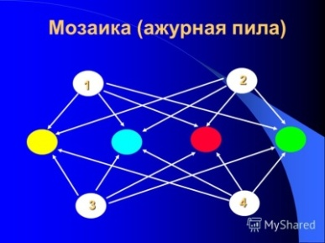Основная цель этапа. Ознакомление с материалом темы, создание условий для развития психических познавательных процессов (памяти, мышления, внимания и др.), личностных качеств учащихся (дисциплинированности, настойчивости, коммуникабельности и т.д.).
- Метод «Ажурная пила» (использование этого метода заменяет объяснение нового материала).
Описание. Педагог организует совместную работу по овладению материалом занятия, формирует команды учащихся, каждая из которых получает только часть информации, необходимой для выполнения единой учебной задачи. Школьники по очереди знакомят друг друга с имеющейся у них информацией, учат понимать ее, каждый нуждается во всех остальных.
Этапы работы.
- Деление нового материала на части. Например, тема «Дорожные знаки» может быть разбита на фрагменты:
- предупреждающие знаки;
- знаки приоритета;
- запрещающие знаки;
- предписывающие знаки.
Количество фрагментов зависит от сложности материала, числа детей в группе, их возрастных и индивидуальных особенностей (для старшеклассников количество фрагментов может доходить до восьми и более).
2. Деление учащихся на группы (групп столько, сколько частей материала), где:
- каждый участник получает одну из частей материала и становится экспертом по данному вопросу. Например, один ребенок из группы, изучающей предупреждающие знаки (группа 1), отбирает те, которые встречаются по маршруту «дом − школа», изучает их характеристики, спрашивает у других детей, с какими знаками они сталкиваются по пути в школу и обратно. Другой ребенок ищет ответ на вопрос: зачем нужны предупреждающие знаки и какая опасность грозит тому, кто не заметит такой знак? Третий − определяет отличительные признаки предупреждающих знаков и т.д.);
- каждый член группы находит материал по своей части и самостоятельно изучает его в течение 10 мин.;
3. Работа в экспертной группе или «встреча экспертов» (эксперты, изучающие один и тот же вопрос, но состоящие в разных группах, собираются в тематические группы для обмена информацией и обсуждения того, как этот материал можно преподнести другим: конспект, выводы, план ответа и др.) - 15 мин.
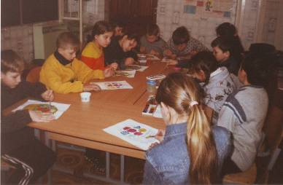4. Освещение вопросов в своей группе (дети собираются в первоначальные группы и в необходимом порядке преподносят друг другу то, что изучили самостоятельно и в экспертной группе)– 15 мин.

- Контрольный опрос педагог проводит, чтобы выяснить, как усвоен материал отдельными членами группы и группой в целом, – 5-10 мин.
Преимущества метода:
- учащиеся работают вместе и лучше усваивают весь материал за короткое время;
- такая форма организации занятия заменяет объяснение нового материала педагогом;
- развиваются нравственные, волевые, коммуникативные личностные качества (взаимовыручка, взаимопомощь, общительность, настойчивость, вежливость и т.д.);
- субъект-субъектные отношения в педагогическом процессе по линии: «педагог − учащиеся», «ученик − ученик».
2. Метод «фишбоун», или «рыбья кость», заключается в том, что изучаемая проблема трансформируется в схему – «рыбий скелет».

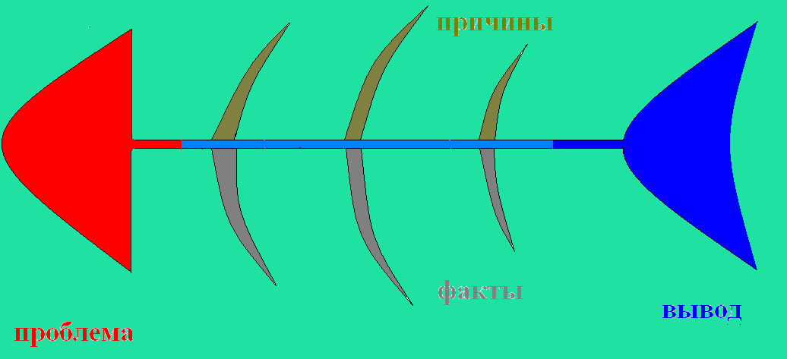Схема скелета:
- Голова – проблема.
- Верхние косточки – причины.
- Нижние косточки – факты.
- Хвост – вывод.
В «голове» скелета основной вопрос, который подлежит рассмотрению, например «Причины несчастных случаев и аварий на дорогах». На нижних косточках располагаются факты (результаты собственных наблюдений, статистика). На верхних − отмечаются причины данных фактов (учащиеся дают объяснение, почему происходят ДТП, почему получают травмы дети на дороге, с чем это связано и др.). Записи должны быть краткими, представлять собой ключевые слова или фразы, отражающие суть.
Таким образом, работа строится в следующей последовательности: проблема, выделение фактов, указание причин, вывод.
Формы организации работы с «фишбоун».
- Индивидуальная работа. Все учащиеся на занятии прорабатывают одну проблему. В этом случае составление схемы происходят индивидуально. На этапе рефлексии возможны обмен мнениями, добавления в составленную схему, суммирование информации в единую схему, представленную на доске.
- Парная или групповая работа. Возможно использование одной или нескольких проблем по одной теме, например по теме «Причины несчастных случаев и аварий на дорогах». Можно проработать проблемы: ДТП из-за нарушений Правил дорожного движения водителями, пешеходами, ДТП из-за плохих погодных условий (скользкая дорога, снег, плохая видимость) и др.
В этом случае возможны следующие варианты:
а) каждая из групп получает свою проблему, анализ ее происходит индивидуально, составление схемы − в группах (на этих схемах оставляется место для добавления верхних и нижних косточек); затем происходит обмен информацией между группами, в результате чего появляется общая схема «фишбоун»;
б) каждому учащемуся внутри группы определяется своя проблема, ее анализ происходит индивидуально; затем в группе участники обмениваются информацией, на основе которой и составляется общая схема «фишбоун»; группы рассказывают о проделанной работе, дополняя друг друга.
Использование рассмотренного метода позволяет прорабатывать самые разные проблемы безопасности дорожного движения. При выборе проблем для анализа необходимо ориентироваться на имеющиеся знания, субъективный опыт учащихся, групповые процессы в коллективе, их возрастные и психологические особенности.
4 этап - подведения итогов занятия (рефлексия) .
Основная цель этапа − приучить учащихся к самоконтролю, самооценке, саморегулированию и формированию привычки к осмыслению дорожных ситуаций, проблем, жизни, способствовать развитию у учащихся критического мышления, осознанного отношения к своей деятельности, а также формированию самоменджмента.
Обучение будет эффективным в случае активности и сознательности субъекта усвоения, поэтому в конце занятия необходим этап рефлексии (примеры методов и приемов рефлексии см. прилож. 1).
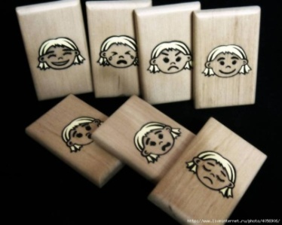 На основании функций выделяют следующие виды рефлексии:
- 1. Рефлексия настроения и эмоционального состояния (применяются карточки с изображением лиц, цветовое изображение настроения, эмоционально-художественное оформление (картина, музыкальный фрагмент, см. игру «Комплимент»).
- Рефлексия деятельности дает возможность осмысления способов и приемов работы с учебным материалом, а также позволяет оценить активность каждого на разных этапах урока.
Приемы − «Лестница успеха» (см. игру «Дерево у автобусной остановки»).
- Рефлексия содержания учебного материала используется для выявления уровня осознания содержания пройденного материала.
Приемы:
- незаконченное предложение: «Сегодня мне понравилось…», «Было интересно…», «Мне было трудно справиться …», «Мне удалось достичь поставленных перед собой целей ...», «Если бы меня спросили...» и др.;
- оценка «приращения» знаний и достижения целей: «Я не знал… – теперь я знаю…»;
- синквейн (см. прилож. 2).
Правила написания синквейна:
- первая строка − тема синквейна, заключает в себе одно слово (обычно существительное или местоимение), которое обозначает объект или предмет, о котором идет речь;
- вторая строка − два слова (чаще всего прилагательные или причастия), они дают описание признаков и свойств выбранного в синквейне предмета или объекта;
- третья строка − образована тремя глаголами или деепричастиями, описывающими характерные действия объекта;
- четвертая строка − фраза из четырех слов, выражающая личное отношение автора синквейна к описываемому предмету или объекту;
- пятая строка − одно слово-резюме, характеризующее суть предмета или объекта.
Четкое соблюдение правил написания синквейна не обязательно. Например, для улучшения текста в четвертой строке можно использовать три или пять слов, а в пятой строке − два слова. Возможны варианты использования и других частей речи.
Прием синквейна может быть использован не только в конце занятия, но и как самостоятельный метод:
- для анализа неполного синквейна с целью определения отсутствующей части (например, дан синквейн без первой строки, необходимо на основе существующих определить тему);
- для составления рассказов: по готовому синквейну, с использованием слов и фраз, входящих в состав синквейна; для коррекции и совершенствования готового синквейна;
- для описания сюжетных картин на дорожную тематику и др.

ЗАКЛЮЧЕНИЕ
Профилактика детского дорожно-транспортного травматизма во многом определяется целенаправленным, систематичным и комплексным подходом к решению задачи по формированию культуры безопасного поведения.
Разработку педагогической системы обучения несовершеннолетних Правилам дорожного движения целесообразно осуществлять по следующим направлениям:
  - развивающему – формирование практических умений и навыков безопасного поведения, представлений о том, что дорога несет потенциальную опасность и ребенок должен быть бдительным и сосредоточенным;
  - воспитывающему – становление школьников как субъектов дорожного движения, формирование мотивации ответственного и сознательного поведения на дорогах, формирование общих регуляторов социального поведения, позволяющих ребенку дорожить собственной жизнью и жизнью других людей, смотреть в будущее с оптимизмом, стремиться к самоутверждению в социально-значимой сфере;
  - методическому – методическое обеспечение деятельности субъектов профилактики детского дорожно-транспортного травматизма;
  - контрольно-оценочному – оценка эффективности обучения Правилам дорожного движения.
Традиционные методы обучения Правилам дорожного движения малоэффективны и неоправданны. Использование их в педагогическом процессе ставит детей в роль жертвы, учит, как выживать в городе полном автомобилей и других транспортных средств. Это не устраняет причин возникновения проблем, а именно: переизбытка автомобилей, агрессивной городской среды и неправильной модели дорожного поведения.
Необходимо не только формировать навыки безопасного поведения, но и воспитывать новое отношение к способам и средствам передвижения.
Автомобиль − не единственное средство, небольшие расстояния можно преодолевать пешком или на велосипеде. Кроме того, воспитание чувства сопричастности и единения с городом, со страной, с миром позволит формировать новую гражданскую позицию, заботливого, инициирующего реконструкцию опасных участков дорог и общественных мест человека.
Только благодаря комплексному взаимодействию органов образования, Госавтоинспекции, общественных организаций можно добиться таких успехов, выработать правильные навыки и привычки безопасного поведения, воспитать культуру поведения участников дорожного движения. Культура безопасного поведения на дороге должна стать неотъемлемой частью общей культуры личности.

ЛИТЕРАТУРА
- Анцибор М.М. Активные формы и методы обучения. Тула, 2002.
- Асянова С. Р. Формирование культуры безопасного поведения школьников на дорогах в условиях современного города: автореф. дис. канд. пед. наук. Уфа, 2012.
- Белая К. Ю. Я и моя безопасность. Тематический словарь в картинках: мир человека. М., 2010.
- Беспалько В.П. Педагогика и прогрессивные технологии обучения. М., 2001.
- Бордовская Н.В. Педагогика. М., 2000.
- Вдовиченко Л.А. Ребенок на улице. М., 2008.
- Гузеев В.В. Образовательная технология. М., 2003.
- Гузик Н.П. Учить учиться. М., 1991.
- Данилова Н.Н. Психофизиология: учебник для вузов. М., 2004.
- Дубровинская Н.В. Психофизиология ребенка / Н.В. Дубровинская, Д.А. Фарбер, М.М. Безруких. М., 2000.
- Ильин Е.Л. Дифференциальная психофизиология. СПб., 2001.
- Кларин М.В. Педагогическая технология в учебном процессе. М., 2003.
- Клебельсберг Д. Транспортная психология / пер. с нем., под ред. В.Б. Мазуркевича. М., 1989.
- Козловская Е. А. Дорожная безопасность: обучение и воспитание младшего школьника: учебно-методическое пособие для общеобразовательных учреждений и системы дополнительного образования / Е. А. Козловская, С. А. Козловский; под общ. ред. В. Н. Кирьянова. М., 2005.
- Козловская Е.А. Обучение младших школьников безопасному поведению на улицах и дорогах (для педагогов образовательных учреждений, реализующих общеобразовательные программы начального общего образования) / Е.А. Козловская, С.А. Козловский. М., 2007.
- Козловская Е. А. Профилактика детского дорожно-транспортного травматизма: метод. пособие / Е. А. Козловская; под общ. ред. В. Н. Кирьянова. М., 2007.
- Козловская Е.А. Формирование и функционирование системы обучения безопасному поведению и профилактике детского дорожно-транспортного травматизма (для органов управления образованием и образовательных учреждений) / Е.А. Козловская, С.А. Козловский. М., 2006.
- Козловская Е.А. Формирование у детей и подростков навыков безопасного поведения на улицах и дорогах (для педагогов учреждений дополнительного образования) / Е.А. Козловская, С.А. Козловский. М., 2006.
- Козловская Е.А. Формирование у детей и подростков навыков безопасного поведения на улицах и дорогах (для педагогов общеобразовательных учреждений) / Е.А. Козловская, С.А. Козловский. М., 2006.
- Козловская Е.А. Формирование у дошкольников навыков безопасного поведения на улицах и дорогах (для педагогов дошкольных образовательных учреждений) / Е.А. Козловская, С.А.. Козловский. М., 2006.
- Козловская Е.А. Дорожная безопасность: обучение и воспитание младшего школьника (для педагогов начальной школы) / Е.А. Козловская, С.А.. Козловский. М., 2007.
- Кукушин В.С. Педагогические технологии. Ростов - на – Дону. 2002.
- Лернер И.Я. Дидактические основы методов обучения. М., 2004.
- Лизинский В.М. Приемы и формы в учебной деятельности. М., 2004.
- Методические рекомендации по обучению школьников Правилам дорожного движения / под общ. ред. А.В. Рубина. Красноярск, 2006.
- Орлов А.А. Основы профессионально-педагогической деятельности. М., 2004.
- Сластенин А.С. Педагогика. М., 2004.
- Смирнов С.А. Педагогика. Теории, системы, технологии. М., 2006.
- Храмцова Т.Г. Воспитание безопасного поведения в быту детей дошкольного возраста: учебное пособие. М., 2005.
- Человек, автомобиль, дорога: пособие для учащихся 5-7 классов по изучению Правил дорожного движения / В.А. Самкова, О.Г. Белоусов. М., 2006.
- Шлаков С.А. Игры учащихся. М., 2004.
- Юный велосипедист. Юный пешеход. Сто вопросов по дорожной безопасности. Воронеж: УГИБДД УВД Воронежской обл., 2004.

Приложение 1
Методы и приемы рефлексии
- «Бортовой журнал».
От (англ. Log) - форма фиксации информации с помощью ключевых слов, графических моделей, кратких предложений и умозаключений, вопросов. В качестве задаваемых преподавателем частей «бортового журнала», которые будут заполняться учащимися, могут быть: ключевые понятия темы, причинно-следственные связи, которые удалось установить, важные вопросы.
- «Кластеры».
Выделение смысловых единиц текста и графическое оформление. Рисуется модель солнечной системы: звезда, планета и их спутники. В центре звезда − это занятие, вокруг нее планеты – части занятия или задания. Элементы соединяются прямой линией со звездой, у каждой планеты свои спутники – результаты работы. По готовому кластеру можно видеть всю картину занятия и делать соответствующие выводы. Звездой может быть тема, работа учащихся по группам, педагог на занятии. В качестве результатов могут быть оценки, предложения, затруднения, успехи.
- «10 баллов».
Оценить по 10-балльной шкале работу на занятии с позиции:
«Я» 0________10
«Мы» 0________10
«Дело» 0________10.

- «Для меня сегодняшнее занятие…»
Учащимся дается индивидуальная карточка, в которой нужно подчеркнуть фразы, характеризующие работу ученика на уроке по трем направлениям.
Урок | Я на уроке | Итог
1. Интересно | 1. Работал | 1. Понял материал
2. Скучно | 2. Отдыхал | 2. Узнал больше, чем знал
3. Безразлично | 3. Помогал другим | 3. Не понял
- «Пантомима».
Учащиеся пантомимой должны показать результаты своей работы. Например, руки вверх – довольны, голова вниз – не довольны, закрыть лицо руками – безразлично.
- «Плюс – минус – интересно».
Рефлексию можно провести устно у доски, где выборочно учащиеся высказывают свое мнение по желанию, можно разделиться по рядам на «+», «-», «?» или индивидуально.
«+» | «-» | «Интересно»
В графу «+» учащиеся записывают все факты, вызвавшие положительные эмоции, в графу «-» − выписывают все, что у них отсутствует или осталось непонятным, в графу «интересно» − выписывают все то, о чем хотелось бы узнать подробнее, что вызвало интерес.
- «Корзина идей».
Учащиеся записывают на листочках свое мнение о занятии (ананимно), все листочки кладут в корзину (коробку, мешок), затем педагог выборочно зачитывает мнения, ответы обсуждаются.
- «Мордашки».
Рефлексия эмоционального состояния может использоваться на различных этапах занятия. Учащиеся рисуют «мордашки», которые соответствуют их настроению, или выбирают из уже имеющихся.
- «Светофор».
В начале занятия учащиеся выбирают один из цветов: красный, желтый или зеленый. После занятия или выполненной работы они должны высказать свое мнение по вопросу цвета. Красный – нет (что не понравилось, ошибки), желтый – не совсем (сомнения, трудности), зеленый – да (что понравилось, что получилось).
- «Пятерочка».
Учащимся предлагается на листе бумаги обвести свою руку.
Каждый палец – это какая–то позиция, по которой необходимо высказать свое мнение:
большой палец – для меня важно и интересно;
указательный палец − мне было трудно (не понравилось);
средний – для меня было недостаточно;
безымянный палец – мое настроение;
мизинец – мои предложения.
- «Знаем/Хотим узнать/Узнали»
Этот прием применим для анализа аудиовидеоинформации, текстового материала, он хорошо направляет исследовательскую работу учащихся, которая длиться несколько дней.
Знаю | Хочу знать | Узнал
Графическая форма отображает те три фазы, по которым строится процесс в технологии развития критического мышления: вызов, осмысление, рефлексия.
На «стадии вызова», заполняя первую часть таблицы «Знаю», учащиеся составляют список того, что они знают или думают о данной теме. Через эту первичную деятельность они определяют уровень собственных знаний, к которым постепенно добавляются новые знания.
Вторая часть таблицы «Хочу узнать» − это определение того, что дети хотят узнать, пробуждение интереса к новой информации. На «стадии осмысления» учащиеся строят новые представления на основании имеющихся знаний. Работа с использованием приема осмысления помогает осветить неточное понимание, путаницу или ошибки в знаниях, выявить новую информацию, увязать новую информацию с известной. В процессе осмысления, полученные ранее знания выводятся на уровень осознания и могут стать базой для усвоения новых знаний.
После обсуждения текста (фильма и т.п.) учащиеся заполняют третью графу таблицы − «Узнал».
Примерный перечень вопросов
для самоанализа педагогом занятия

1. Место урока в разделе, теме. Содержательно-понятийная взаимосвязь учебного материала с другими занятиями в рамках данной темы.
2. Анализ психолого-педагогической диагностики когнитивных способностей и личностных характеристик учащихся: стиль мышления, тип темперамента, критерий «доминирования правого-левого полушария», ведущие каналы восприятия учебной информации, уровень сформированности у школьников навыков самоорганизации и взаимообучения, данные социометрии на наличие лидеров в группе и др.
3. Самооценка эффективности проведенного занятия с позиции его системности.
3.1. Диагностичность постановки целей урока. Реальность их достижения в рамках учебного занятия.
3.2. Эффективность реализации технологической карты занятия.
3.3. Рациональность использования времени на уроке.
3.4. Рациональность приемов и методов, используемых для реализации целей и задач урока.
3.5. Наличие контроля образовательных достижений учащихся.
3.6. Условия для устранения формализма в знаниях, умениях, навыках учащихся.
3.7. Эффективность реализации воспитательной функции занятия.
3.8. Дидактические средствами, которыми обеспечивалась на занятии наглядность подачи учебной информации.
4. Самооценка эффективности занятия с позиции его личностной ориентации.
4.1. Наличие (отсутствие) личностного целеполагания.
4.2. Возможность творческой самореализации учащихся.
4.3. Возможность получения учащимися собственных «открытий».
4.4. Рациональность способов поддержки мотивации и познавательной активности учащихся.
4.5. Реализация принципа индивидуализации обучения.
5. Выделение наиболее существенных недостатков урока.
5.1. В построении целей, содержания, этапов занятия, технологической карты.
5.2. В управлении процессом учения учащихся.
5.3. В содержании учебных заданий.
5.4. В организации контроля учебных достижений и рефлексии учащихся.
5.5. В формулировании домашнего задания.
6. Причины их возникновения и способы устранения в последующем.

Приложение 2
Примеры синквейнов

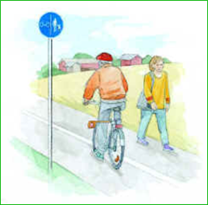иложение

Приложение № 1

Велосипед

Удобный, практичный.

Едет, мчится, летит.

Раньше ездил я без правил, а теперь их соблюдаю.
Безопасность.

Велосипед
Быстрый, двухколесный.
Едет, рулит, тормозит.
Отличная прогулка.
Опасен.
Пешеход
Опаздывающий, торопящийся.
Спешит, бежит, перебегает.
Торопливый пешеход перебегает дорогу.
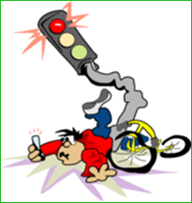Нарушитель.

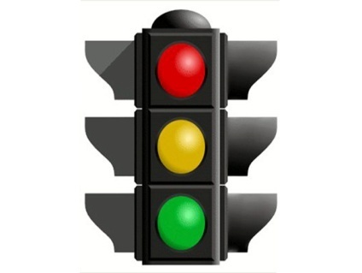Светофор
Стоящий, висящий.
Мигает, переключается, разрешает.
Средство регулирования дорожного движения.
Жизнь.

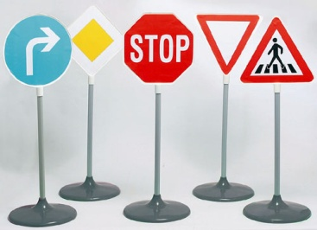 Знаки
Треугольные, круглые.
Указывают, настораживают, предостерегают.
Необходимы на дороге.
Помощь.

Слайд
Автомобиль
Быстрый, комфортный.
Едет, мчится, летит.
Тише едешь – дальше будешь.
Небезопасно.

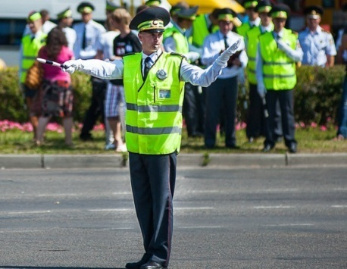Регулировщик
Внимательный, строгий.
Регулирует, направляет, указывает.
Делает движение безопасным.
Ответственность.

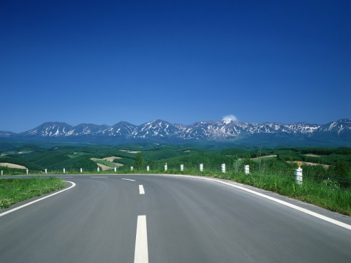Дорога
Сухая, скользкая.
Простилается, вьется, ведет.
Без нее не доберешься в нужное место.
Счастливого пути.

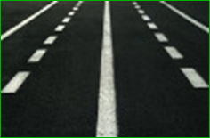Разметка
Горизонтальная, белая.
Устанавливает, показывает, ориентирует.
Правильные действия на дороге.
Ограничение.

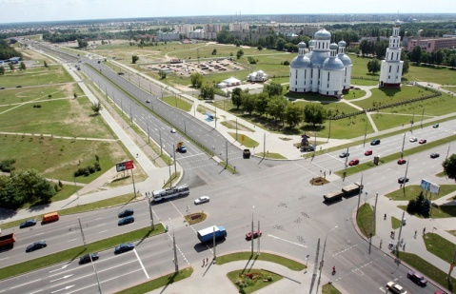
Перекрестки
Регулируемые, нерегулируемые.
Настораживают, пугают, затрудняют.
Высокая степень опасности.
Остановись!
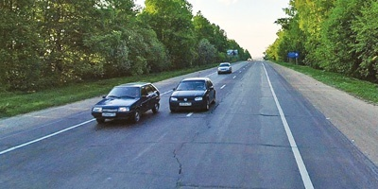Обгон
Левосторонний, правосторонний.
Разрешается, запрещается, совершается.
Движение на повышенной скорости.
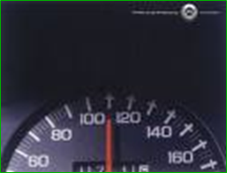Маневр.

Скорость
Умеренная, бешенная.
Устанавливается, соблюдается, превышается.
И какой русский не любит езды!
Движение.

Тротуар
Асфальтированный, узкий.
Оберегает, спасает, помогает.
Есть не везде.
Безопасность.

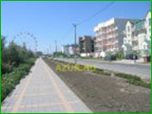

Приложение 3

Памятки
для родителей и для пешеходов

Что должны и чего не должны делать сами родители при движении?

• Не спешите, переходите дорогу всегда размеренным шагом.
• Выходя на проезжую часть, прекратите разговаривать - ребенок должен привыкнуть, что при переходе дороги нужно сосредоточиться.
• Переходите дорогу только в местах, обозначенных дорожным знаком «Пешеходный переход».
• Из автобуса, такси (троллейбуса, трамвая) выходите первыми. В противном случае ребенок может упасть или выбежать на проезжую часть.
• Не разрешайте детям играть вблизи дорог и на проезжей части.
• Привлекайте ребенка к участию в ваших наблюдениях за обстановкой на дороге: показывайте ему те машины, которые готовятся поворачивать, едут с большой скоростью и т. д.
• Не выходите с ребенком из-за машины, кустов, не осмотрев предварительно дороги, - это типичная ошибка, и нельзя допускать, чтобы дети ее повторяли.
• В автомобиле обязательно пристегнитесь ремнями; ребенка посадите на самое безопасное место: в специальное детское кресло, в середину или на правую часть заднего сиденья; во время длительных поездок чаще останавливайтесь − ребенку необходимо двигаться.
• Не будьте агрессивны по отношению к другим участникам движения. Вместо этого объясните ребенку конкретно, в чем их ошибка. Используйте различные ситуации для ознакомления с правилами дорожного движения, спокойно признавайте и свои собственные ошибки.
Успехов вам! Ведь отличное знание и выполнение Правил дорожного движения - залог безопасности юного покорителя жизненных дорог.

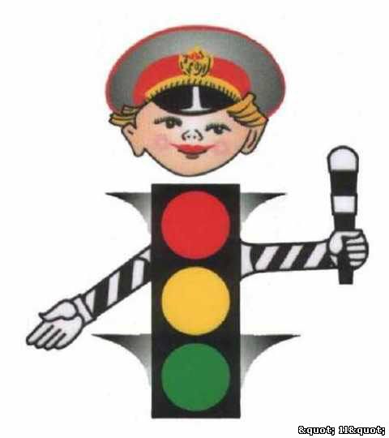

Памятка
для родителей

Родители должны знать, что...
• Чаще всего травмы случаются по вине взрослых. Очень часто родители сами нарушают Правила дорожного движения.
• Обучение детей Правилам дорожного движения не должно сводиться к призывам соблюдать их. В силу конкретности и образности детского мышления обучение должно быть наглядным и проходить в естественной обстановке. Следует использовать любой подходящий момент, чтобы доходчиво и ненавязчиво обучать ребенка правилам поведения на улице, в транспорте и т. д.
В общественном
транспорте…
При посадке и высадке из общественного транспорта (автобуса, троллейбуса, трамвая и такси):
• подходите для посадки к двери транспортного средства только после полной его остановки;
• научите ребенка быть внимательным в зоне остановки - особо опасном месте для него: стоящий автобус сокращает обзор дороги в этой зоне, пешеходы здесь часто спешат и могут случайно вытолкнуть ребенка на проезжую часть и т. п.
При ожидании общественного транспорта:
• стойте вместе с детьми только на посадочных площадках, а при их отсутствии - на тротуаре или обочине.
При движении автомобиля:
• приучайте детей сидеть в автомобиле только на заднем сиденье; не разрешайте сидеть рядом с водителем, если переднее сиденье не оборудовано специальным детским креслом;
При проезде в общественном транспорте:
• приучите ребенка крепко держаться за поручни, чтобы при торможении он не получил травму от удара;
• объясните ребенку, что входить в любой вид транспорта и выходить из него можно только при полной его остановке.
Родитель-водитель, помни!!!
Малыши дошкольного и младшего школьного возраста не воспринимают опасности транспорта. Они еще не знают, что такое боль и смерть. Игрушки и мяч для них гораздо важнее жизни и здоровья. Отсюда правило: если на дорогу выкатился мяч - обязательно появится ребенок. Знай это и заранее притормози.
Если ребенок смотрит на автомобиль, это не значит, что он его видит. Увлеченный своими мыслями, он часто не замечает приближающийся автомобиль. Взрослый, сбитый машиной, получает «бамперный перелом» - перелом голени. Детям же удар приходится в живот, грудную клетку и голову. В результате ребенок погибает или получает тяжелые травмы черепа, разрывы внутренних органов и переломы.
Чем больше скорость автомобиля, тем сильнее удар и серьезнее последствия!!!

Обязанности пешеходов

- Пешеходы должны двигаться по тротуарам или пешеходным дорожкам, а при их отсутствии – по обочинам.
- При отсутствии тротуаров, пешеходных дорожек или обочин, а также в случае невозможности двигаться по ним пешеходы могут двигаться по велосипедной дорожке
При движении по краю проезжей части пешеходы должны идти навстречу движению транспортных средств.
- Пешеходы должны пересекать проезжую часть по пешеходным переходам, включая подземные и надземные, а при их отсутствии – на перекрестках по линии тротуаров или обочин.

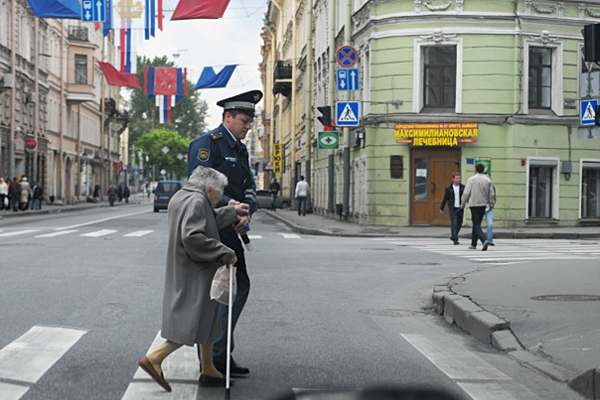
ПЕШЕХО́Д —
участник дорожного движения, находящийся вне транспортного средства. К пешеходам приравниваются лица, передвигающиеся в инвалидных колясках без двигателя, ведущие велосипед, мопед, мотоцикл, везущие санки, тележку, детскую или инвалидную коляску.

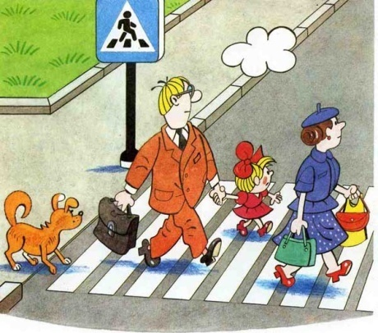
Памятка
пешеходам

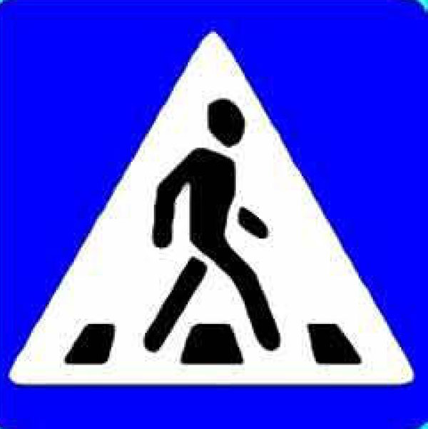

Внимательность и сосредоточенность на дороге
являются залогом безопасности !!!

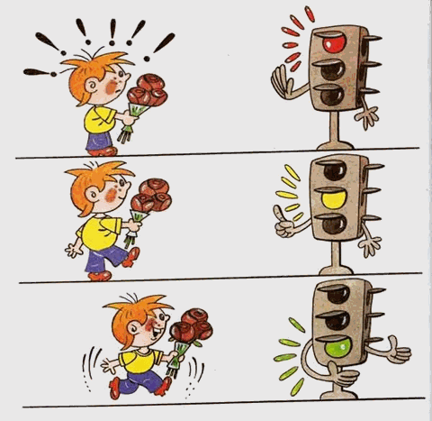

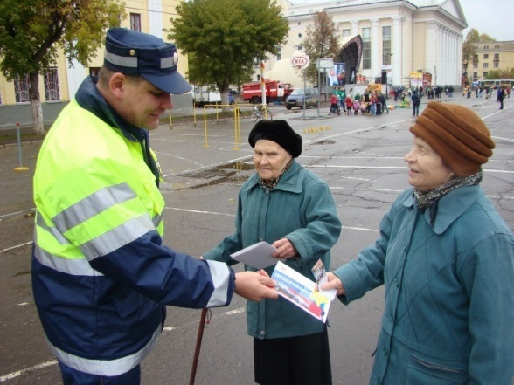

Выйдя на проезжую часть, пешеходы не должны задерживаться или останавливаться, если это не связано с обеспечением безопасности движения.

В местах, где движение регулируется, пешеходы должны руководствоваться сигналами регулировщика
или пешеходного светофора, а при его отсутствии – транспортного светофора.

Ожидать маршрутное транспортное средство и такси разрешается только на приподнятых над проезжей частью посадочных площадках, а при их отсутствии – на тротуаре или обочине.

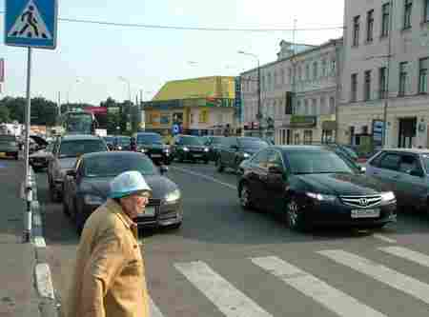

План издательской деятельности
ФКУНИЦ БДД МВД России
на 2014 г. Поз. 3

ОСНОВЫ ДЕЯТЕЛЬНОСТИ ПО ФОРМИРОВАНИЮ
КУЛЬТУРЫ БЕЗОПАСНОСНОГО ПОВЕДЕНИЯ НА ДОРОГЕ

Практическое пособие

Составители:
Кузнецова Наталья Михайловна,
Шманева Людмила Валерьевна

Редактор В.М. Мякишева

ФКУ НИЦ БДД МВД России
121170, г. Москва, ул. Поклонная, 17
Тел. (499) 148 - 10 - 35

Подписано в печать . Тираж 200 экз. Формат 60×90 ¹/₁₆
Усл. печ. л.

Сластенин А.С. Педагогика. М., 2004.
Профилактика детского дорожно-транспортного травматизма: методическое пособие / Е. А. Козловская; под общ. ред. В. Н. Кирьянова. М., 2007.
Профилактика детского дорожно-транспортного травматизма: методическое пособие / Е. А.Козловская; под общ. ред. В. Н. Кирьянова. М., 2007.
Профилактика детского дорожно-транспортного травматизма: методическое пособие / Е. А.Козловская; под общ. ред. В. Н. Кирьянова. М., 2007.
Козловская Е.А. Формирование у детей и подростков навыков безопасного поведения на улицах и дорогах (для педагогов общеобразовательных учреждений) / Е.А. Козловская, С.А. Козловский. М., 2006.
Распространенные ошибки: самостоятельный переход проезжей части в неположенном месте; самостоятельный переход проезжей части дороги на красный или желтый сигналы светофора; выход на проезжую часть из-за стоящего транспорта, сооружений, зеленых насаждений, других препятствий, закрывающих обзор; ходьба вдоль проезжей части при наличии тротуара; самостоятельное движение вдоль проезжей части дороги при наличии тротуара или по направлению движения транспорта (дети не знают правил движения пешеходов по проезжей части там, где нет тротуара или обочины); игры на проезжей части и вблизи нее в разные времена года (особенно в зимний и летний период); неосторожность на тротуаре или во дворе дома, куда автомобили могут въезжать и выезжать из гаражей, подвозить грузы к магазинам, заезжая на тротуар; неправильный выбор места перехода проезжей части при высадке из маршрутного транспорта; переход проезжей части дороги не под прямым углом, а по диагонали, чтобы успеть, например, на подъезжающий к остановке маршрутный транспорт; езда на велосипедах, самокатах, роликовых коньках по проезжей части и др.
Отечественный психолог Л.С. Выготский выделил закономерность, суть которой в следующем: ни одна форма поведения не является столь крепкой, как та, которая связана с эмоциями. Поэтому, если надо вызвать у школьника нужные формы поведения, следует позаботиться о том, чтобы изучаемый материал оставил эмоциональный след в его памяти.
Опрос, предполагающий вмешательство в ход его проведения, где вопросы строятся от простых к сложным и предполагаются конкретные ответы.
Опрос, при котором в очень высоком темпе задаются короткие вопросы, подразумевающие точные конкретные ответы, например: перечислите виды транспорта, назовите количество запрещающих знаков и др.
Психологическое значение цветов: черный – стресс, переживание страха; серый – безразличие, тревожность; коричневый − пассивность, огорчение; желтый − активность, веселость, стремление к общению; зеленый − уверенность, настойчивость, иногда упрямство; красный – агрессивность, возбуждение, наличие волевого усилия; синий – спокойствие, удовлетворенность.
Метод Jigsan (в дословном переводе с английского «ажурная пила, машинная ножовка») разработан профессором Э. Аронсоном в 1978 г.
Слово «рефлексия» происходит от латинского reflexio – обращение назад. Словарь иностранных слов определяет рефлексию как размышление о своем внутреннем состоянии, самопознание, толковый словарь русского языка трактует рефлексию как самоанализ. В современной педагогике под рефлексией понимают самоанализ деятельности и ее результатов.
Синквейн (от фр. cinquains, англ. cinquain) - пятистрочная стихотворная форма, возникшая в США в начале XX в. под влиянием японской поэзии. В дальнейшем стала использоваться (в последнее время, с 1997 года, и в России) в дидактических целях − как эффективный метод развития образной речи. Синквейны полезны в качестве среза оценки понятийного и словарного багажа учащихся.
Метод был разработан профессором из Чикаго Донной Огл в 1986 г.

